2025B类
71.柿子：柿饼
A.土豆：土豆泥 B.花生：花生糖
C.椰子：椰子汁 D.葡萄：葡萄干
71.答案：D
解析：柿子是制作柿饼的原材料，二者构成原材料对应关系；且柿饼是由柿子经过晾晒等加工工序制作而成，属于自然脱水或干燥处理的成品。
D选项正确：葡萄是制作葡萄干的原材料，二者构成原材料对应关系；且葡萄干是由葡萄经过晾晒等加工工序制作而成，与题干逻辑一致。
A选项：土豆是制作土豆泥的原材料，二者也属于原材料对应关系；但土豆泥是通过煮熟并捣碎的方式加工而成，非晾晒工艺，加工方式不同，与题干逻辑不一致。
B选项：花生是制作花生糖的原材料，二者为原材料对应关系；但花生糖需经过熬制、加糖等工艺，并非单纯晾晒制成，加工方式不同，与题干逻辑不一致。
C选项：椰子汁是椰子的一部分，二者为包容关系中的组成关系，而非原材料对应关系，与题干逻辑不一致。
故正确答案为D。

72.舍本∶逐末
A.买椟∶还珠 B.取长∶补短
C.避重∶就轻 D.趋炎∶附势

72.答案：C
解析：“舍本”意指放弃事物的根本，“逐末”指的是去追求细枝末节，二者属于并列关系。且“舍”与“逐”，“本”与“末”均构成了反义关系。
A项：“买椟”意指买了装了珍珠的盒子，“还珠”指的是却退了珍珠，二者属于并列关系，但“椟”与“珠”未构成反义关系，排除。
B项：“取长”意指吸取别人的长处，“补短”指的是弥补自己的不足之处，“取长”是为了“补短”，二者属于目的对应关系，排除。
C项：“避重”意指回避重的责任，“就轻”指的是只拣轻的来承担，二者属于并列关系，且“避”与“就”，“重”与“轻”均构成了反义关系。与题干逻辑关系一致，符合。
D项：“趋炎附势”指奉承、依附有权有势的人，“趋炎”与“附势”属于近义关系，排除。
故正确答案为C。

73.热极生风∶穷极思变
A.鼓空声高∶人狂话大 B.绳锯木断∶水滴石穿
C.人闲生病∶石闲生苔 D.得道多助∶失道寡助

73.答案：C
解析：“热极生风”指天气热到极点会引发风，体现出由一个极端状态（热极）引发另一种自然现象（风）；“穷极思变”指人在困境达到极点时会产生改变现状的想法，体现出由一种极端处境（穷极）引发行为变化（思变）。两者均为由一个极端状态引发另一种状态或行为的递进关系。
C选项正确：“人闲生病”表示人若太闲、缺乏活动，就容易生病；“石闲生苔”表示石头若长期不动，就会生出苔藓。二者均体现了由一个极端状态（闲）引发另一种状态（生病/生苔）的递进关系，
A选项：“鼓空声高”是指鼓内中空所以声音响亮，“人狂话大”是说人一旦狂妄就会言语夸张，两者的逻辑是因某种内在特质导致外在表现，属于因果关系，与题干逻辑不一致。
B选项：“绳锯木断”和“水滴石穿”都强调通过持续不断的努力可以达成目标，属于坚持导致成功的逻辑，是因果关系，与题干逻辑不一致。
D选项：“得道多助”和“失道寡助”描述的是道义立场与获得支持之间的关系，属于并列关系，与题干逻辑不一致。
故正确答案为C。

74.石刻：石头：木头
A.版画：铁板：竹板 B.根雕：树根：草根
C.茶道：茶具：餐具 D.剧本：小说：评说

74.答案：B
解析：石刻是在石头上进行雕刻创作的艺术品，二者属于原材料对应关系。
木头不能用于制作石刻，二者无明显逻辑关系。
石头和木头是两种不同的自然材料，二者属于并列关系。
B选项正确：根雕是在树根上进行雕刻创作的艺术品，二者属于原材料对应关系。草根不能用于制作根雕，二者无明显逻辑关系。树根和草根是两种不同的自然材料，二者属于并列关系。
A选项：版画是在铁板上制作的艺术形式，二者属于原材料对应关系；版画也能在竹板上制作，二者也属于原材料对应关系。但题干强调的是“某一材料可用，另一材料不可用”的不对等关系，而非两个材料均可使用，因此与题干逻辑不一致。
C选项：茶道是一种文化活动，茶具是进行茶道时使用的工具，二者属于工具对应关系，与题干逻辑关系不一致。
D选项：剧本和小说是不同的文学体裁，二者属于并列关系，与题干逻辑关系不一致。
故正确答案为B。

75.压舱石∶就业∶社会稳定
A.先手棋∶专利∶科技创新 B.基本盘∶耕地∶粮食生产
C.晴雨表∶管理∶人才培养 D.主阵地∶学校∶知识传播

75.答案：B
解析：“就业”可以比喻为“社会稳定”的“压舱石”，“就业”与“压舱石”属于比喻义关系；提高“就业”有助于“社会稳定”，二者属于对应关系中的功能对应。
A项：“专利”可以比喻为“科技创新”的“先手棋”，“专利”与“先手棋”属于比喻义关系；“专利”属于“科技创新”领域中的一部分，二者属于对应关系，但并非功能对应，排除。
B项：“耕地”可以比喻为“粮食生产”的“基本盘”，“耕地”与“基本盘”属于比喻义关系；扩大“耕地”有助于“粮食生产”，二者属于对应关系中的功能对应。与题干逻辑关系一致，符合。
C项：“晴雨表”原指预测天气变化的气压表，后比喻能敏锐地反映某种变化的事物或现象，与“管理”“人才培养”无明显逻辑关系，排除。
D项：“学校”是“知识传播”的重要场所，不是“主阵地”，排除。
故正确答案为B。

76.沿海港口：上海港：国际大港
A.跨境班列：中欧班列：长途班列 B.舆情监测：风险监测：环境监测
C.纳米技术：纳米科学：前沿科学 D.纸媒广告：传单广告：杂志广告

76.答案：A
解析：“上海港”属于“沿海港口”，二者构成种属关系；“上海港”属于“国际大港”，二者也构成种属关系；“沿海港口”与“国际大港”之间存在交叉关系，即有的沿海港口是国际大港，有的国际大港是沿海港口。
A选项正确：“中欧班列”属于“跨境班列”，二者构成种属关系；“中欧班列”属于“长途班列”，二者也构成种属关系；“跨境班列”与“长途班列”之间存在交叉关系，符合题干逻辑。
B选项：“舆情监测”和“环境监测”是不同领域的监测方式，属于并列关系，与题干逻辑关系不一致。
C选项：“纳米技术”是“纳米科学”在实际中的应用体现，二者为对应关系，与题干逻辑不一致。
D选项：“传单广告”和“杂志广告”是广告的不同形式，属于并列关系，与题干逻辑不一致。
故正确答案为A。

77.温室效应∶冰山融化∶海面上升
A.博览群书∶视野开阔∶见解深刻 B.连日降雪∶道路结冰∶出行困难
C.电闪雷鸣∶狂风大作∶沙尘肆虐 D.刻苦训练∶技能提高∶获得金牌

77.答案：B
解析：温室效应会导致冰山融化，冰山融化进一步导致海面上升，三者之间构成链条式因果关系，且初始原因是自然原因，整体带来的是消极影响。
B选项正确：连日降雪会导致道路结冰，道路结冰进一步导致出行困难，三者之间构成链条式因果关系，初始原因为自然原因，结果为消极影响，
A选项：博览群书能导致视野开阔，也能导致见解深刻，前者分别与后两者构成直接的因果关系，且整体为积极影响，与题干逻辑关系不一致。
C选项：电闪雷鸣与狂风大作是两种并列的天气现象，二者属于并列关系，非因果关系，与题干逻辑关系不一致。
D选项：刻苦训练导致技能提高，进而可能导致获得金牌，三者构成因果链式关系，但初始原因是人为因素，且结果为积极影响，与题干逻辑关系不一致。
故正确答案为B。

78.本土药材∶野生药材∶名贵药材
A.沿海高铁∶跨省高铁∶城际高铁 B.牛奶产业∶传统产业∶养殖产业
C.超限车辆∶超载车辆∶超重车辆 D.社区治理∶社会治理∶水土治理

78.答案：A
解析：本土药材是根据产地划分的；野生药材是根据生长方式划分的；名贵药材是根据价值划分的。三者是从不同维度对药材进行分类的结果，属于交叉关系。
A选项正确：沿海高铁是从地理位置角度划分的；跨省高铁是按照跨越省份情况划分的；城际高铁是基于城市之间交通功能划分的。三者也是从不同维度对高铁进行分类，与题干一致，属于交叉关系。
B选项：牛奶产业是传统产业的一种，二者为种属关系，非交叉关系，与题干逻辑关系不一致。
C选项：超载车辆是超限车辆的一种，两者为种属关系，非交叉关系，与题干逻辑关系不一致。
D选项：社区治理是社会治理的一部分，两者为组成关系，非交叉关系，与题干逻辑关系不一致。
故正确答案为A。

79.森林 之于 （ ） 相当于 （ ） 之于 社会
A.气候；法制 B.氧气；自然
C.系统；国家 D.树木；家庭

79.答案：A
解析：A选项正确：森林与气候为对应关系（森林对气候有调节作用）。法制与社会也为对应关系（法制对社会有规范作用）。
B选项：森林是氧气的重要来源之一，二者为对应关系。自然与社会为并列关系。前后逻辑关系不一致。
C选项：森林是生态系统的重要组成部分，二者为组成关系。国家是指拥有共同领土、政府的社会群体，社会是由生物与环境形成的关系总和，二者无明显逻辑关系。前后逻辑关系不一致。
D选项：树木是森林的组成部分，二者为包容关系中的组成关系。家庭是社会的组成部分，二者也为包容关系中的组成关系。但词语顺序不一致，前后逻辑关系不一致。
故正确答案为A。

80.月饼 之于 （ ） 相当于 旅游 之于 （ ）
A.传统节日；高速公路 B.中式糕点；休闲活动
C.手工食品；异国风情 D.家庭团圆；探索自然

80.答案：B
解析：B选项正确：月饼是一种中式糕点，二者为种属关系。旅游是一种休闲活动，二者也为种属关系。前后逻辑关系一致。
A选项：月饼是传统节日的特色食品，二者为对应关系。旅游可能会经过高速公路，属于或然对应关系。前后逻辑关系不一致。
C选项：有的月饼是手工食品，有的手工食品是月饼，二者为交叉关系。异国风情是旅游中可能体验到的内容，二者为或然对应关系。前后逻辑关系不一致。
D选项：月饼象征家庭团圆，二者为象征关系。旅游是探索自然的一种方式，二者为对应关系。前后逻辑关系不一致。
故正确答案为B。

81.请从四个选项中选出最恰当的一项填入问号处，使题干图形呈现一定的规律性。
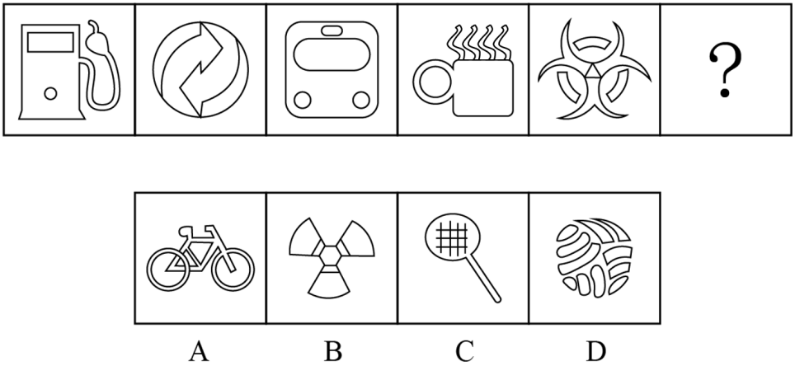

81.答案：A
解析：组成元素不同，优先考虑数量或属性。且每个图形均有封闭区间，考虑数面。
观察发现，题干图形面的个数依次为3、4、5、6、7，故问号处应填入8个面的图形，只有A项符合。
故正确答案为A。

82.请从四个选项中选出最恰当的一项填入问号处，使题干图形呈现一定的规律性。
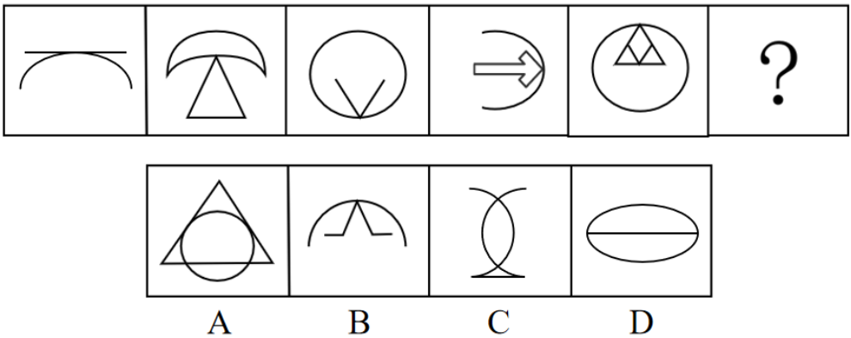

82.答案：B
解析：组成元素不同，优先考虑数量或属性。且每个图形都存在曲直交点，考虑数曲直交点。观察发现，题干图形的曲直交点个数都是1，故问号处应填入含有1个曲直交点的图形，只有B项符合。
故正确答案为B。

83.请从四个选项中选出最恰当的一项填入问号处，使题干图形呈现一定的规律性。
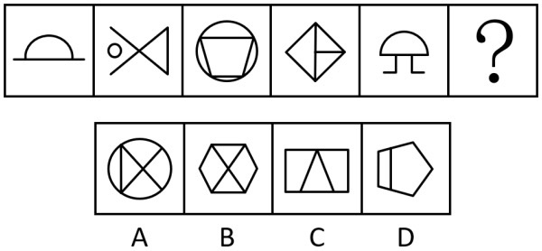

83.答案：D
解析：组成元素不同，优先考虑数量或属性。此题对称特征明显，考虑对称性属性。
观察发现，题干图形均有且只有一条对称轴，且对称轴为竖轴、横轴交替出现，故问号处只有一条横轴对称的图形，排除B、C选项。继续观察发现，题干图形的交点依次为2、3、4、5、6，故问号处应填入含有7个交点的图形，只有D项符合。
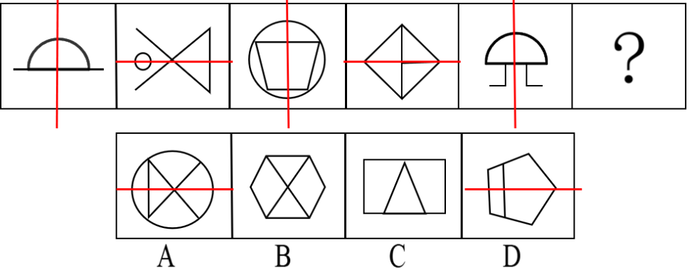
故正确答案为D。

84.请从四个选项中选出最恰当的一项填入问号处，使题干图形呈现一定的规律性。
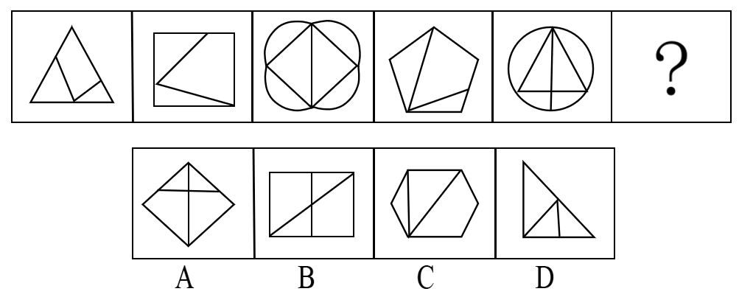

84.答案：C
解析：组成元素不同，优先考虑数量或属性。图形出现多个“T”字变形型交点，考虑一笔画。
观察发现，题干均为一笔画图形，故问号处应填入一笔画图形，排除A、B项；继续观察，发现每个图形中均有2个三角形的面，故问号处应填入含有2个三角形面的图形，只有C项符合。
故正确答案为C。

85.请从四个选项中选出最恰当的一项填入问号处，使题干图形呈现一定的规律性。
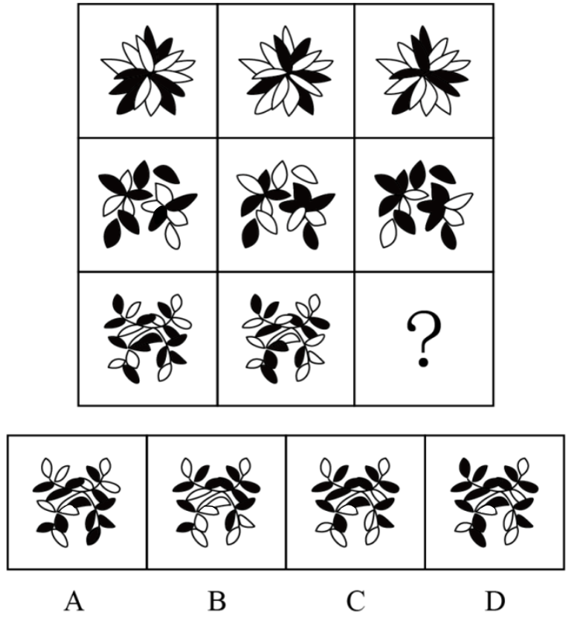

85.答案：C
解析：组成元素相似，优先考虑样式，内部颜色有黑有白，优先考虑黑白叠加运算。
第一行寻找规律，黑色+白色=黑色，黑色+黑色=白色，白色+白色=白色，白色+黑色=黑色；第二行验证规律，符合；第三行应用规律，只有C项符合。
故正确答案为C。

86.左边给定的图形是由右边哪些图形拼合（只可平移，不可旋转和翻转）而成的?
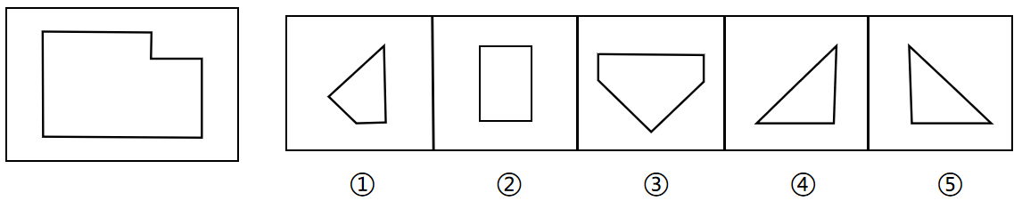
A.①②③④ B.①②③⑤
C.②③④⑤ D.①③④⑤

86.答案：B
解析：题目中要求各图（只可平移，不可旋转和翻转）后拼合。
观察图形特征，按下图所示进行拼合：
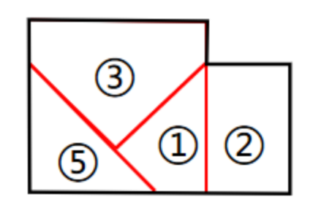
故正确答案为B。

87.左边四张纸片，每张纸片一面是黑色，另一面是白色，右边仅有一项能由它们拼合（可以平移、旋转、翻转）而成，请把它找出来。
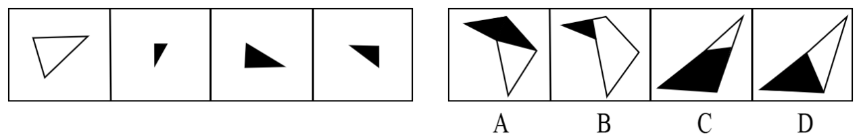

87.答案：A
解析：题目中要求各图（可以平移、旋转、翻转）后拼合。
观察图形特征，按下图所示进行拼合：
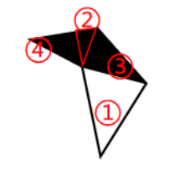
A项：根据上图所示可以拼成，符合。
B项：右上角的②③是原图旋转平移过去的，应该是黑色，排除。
C项：右上角的②可以是原图翻转后旋转平移过去，但下面的白色区域，无法由原图拼合而成，排除。
D项：右上角的②可以是原图翻转后旋转平移过去，但下面的白色区域，无法由原图拼合而成，排除。
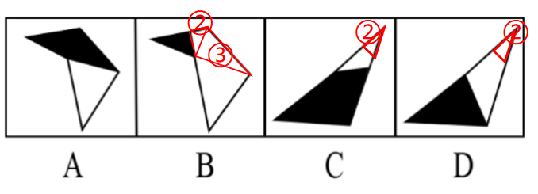
故正确答案为A。

88.左边给定的是六面体的外表面展开图，右边哪一项能由它折叠而成?
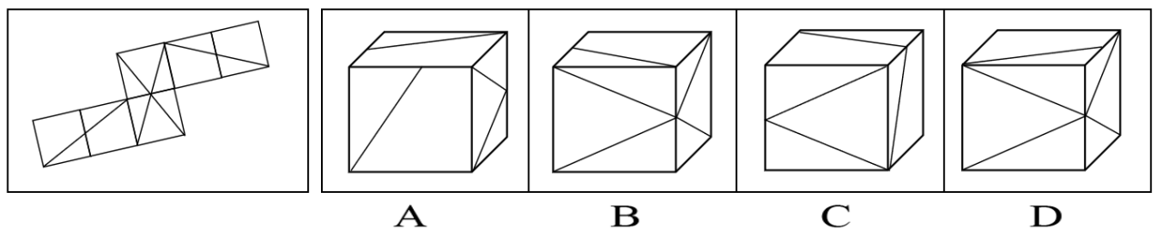

88.答案：C
解析：对展开图中的各面进行编号，如下图所示：
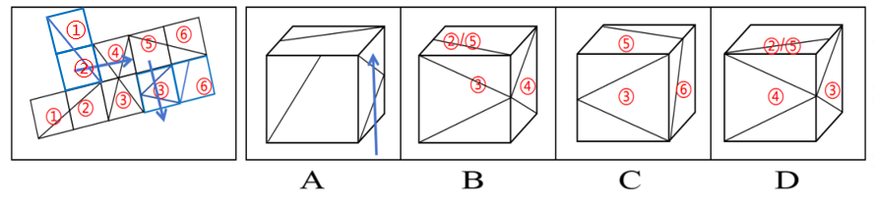
A项：立体图中右侧的面如果是4面，在展开图的4面画箭头，上面是5面，两个面中线存在交点，该项立体图不存在；立体图中右侧的面如果是3面，在展开图的3面画箭头，左侧是6面，两个面中线存在交点，该项立体图不存在，排除。
B项：因为1和3面是相对面，4和6面是相对面，所以立体图中三个面只能是2、3、4面，或者5、3、4面。无论上面是2面还是5面，面内三角形都应竖着，而该项立体图为横着，排除。
C项：根据图案特征可以判断出三个面为3、5、6，该项中三个面的相对位置关系及图案特征与题干展开图一致，符合。
D项：因为1和3面是相对面，4和6面是相对面，所以立体图中三个面只能是2、3、4面，或者5、3、4面。无论上面是2面还是5面，面内三角形都应竖着，而该项立体图为横着，排除。
故正确答案为C。

89.左边给定的是六面体的外表面展开图，右边哪一项能由它折叠而成?
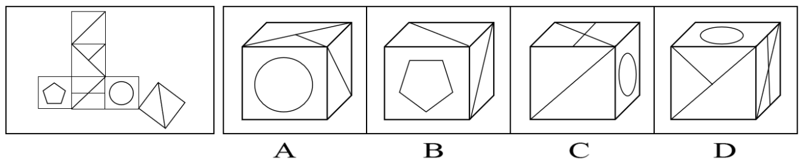

89.答案：B
解析：先把展开图还原成常规展开图，如下图所示：
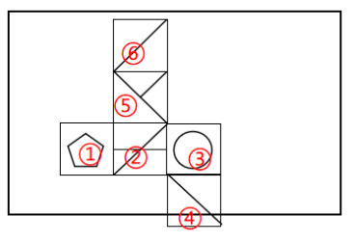
对展开图中的各面进行编号，如下图所示：
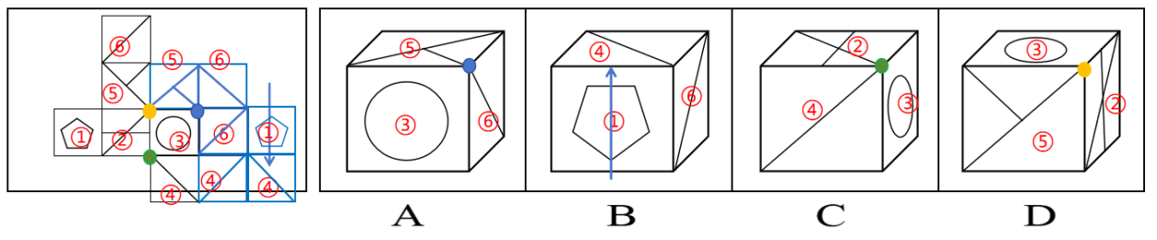
A项：展开图中5面和4面是相对面，不能同时出现，所以立体图中三个面只能是3面、5面、6面。展开图中三个面的公共点引出1条线，而立体图中三个面的公共点引出2条线，排除。
B项：把展开图中1、4、6面进行移面，根据图案特征可以判断出立体图的三个面为1、4、6，该项中三个面的相对位置关系及图案特征与题干展开图一致，符合。
C项：展开图中2面和6面是相对面，不能同时出现，所以立体图中三个面只能是2面、4面、3面。展开图中三个面的公共点引出1条线，而立体图中三个面的公共点引出2条线，排除。
D项：立体图的三个面是2面、3面、5面。展开图中三个面的公共点引出2条线，而立体图中三个面的公共点引出1条线，排除。
故正确答案为B。

90.下面4个立面体图形均由大小相同的8个白色小立方体和4个灰色小立方体堆叠而成，其中一个立体图形的某一视图可能是由纯白小方格组成的，请把它找出来。
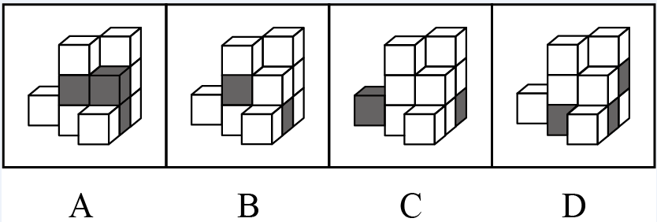

90.答案：D
解析：其中一个立体图形的某一视图可能是由纯白小方格组成的，请把它找出来。
A项：该项已经出现7个白色正方体，3个灰色，剩下1个白色正方体、1个灰色正方体不管放哪里，视图都不可能是纯白色，排除。
B项：该项已经出现8个白色正方体，视图不可能是纯白色，排除。
C项：该项已经出现8个白色正方体，视图不可能是纯白色，排除。
D项：该项已经出现3个黑色正方体和7个白色正方体，剩余的1个黑色正方体和1个白色正方体应该放在最后一排第二列，当白色放在上面，黑色放在下面时，其俯视图刚好是白色，符合。
故正确答案为D。

91.只有为了人民的现代化，才有意义；只有依靠人民的现代化，才有动力。新时代以来，我们坚持民生为大，书写了经济快速发展和社会长期稳定两大奇迹新篇章。只要坚持一切为了人民、一切依靠人民，就能充分调动广大人民的积极性。
根据以上信息，可以推出以下哪项？
A.不是为了人民的现代化，就是没有意义的现代化
B.不坚持民生为大，就不能创造快速发展和社会长期稳定两大奇迹
C.如果没能调动广大人民的积极性，则没有坚持一切为了人民
D.只有坚持一切依靠人民，才能充分调动广大人民的积极性

91.答案：A
解析：根据题干关联词“只有……才……”和提问方式，确定为翻译推理。
（1）有意义→为了人民的现代化
（2）有动力→依靠人民的现代化
（3）坚持一切为了人民且一切依靠人民→充分调动广大人民的积极性
A项：该项翻译为“¬为了人民的现代化→¬意义的现代化”，“¬为了人民的现代化”是对（1）的否后，否后必否前，可得“¬意义的现代化”，可以推出。
B项：该项翻译为“¬坚持民生为大→¬创造快速发展∧¬社会长期稳定两大奇迹”，题干中不存在这一推出关系，排除。
C项：该项翻译为“¬调动广大人民的积极性→¬坚持一切为了人民”，“¬调动广大人民的积极性”是对（3）的否后，否后必否前，可得“¬一切为了人民或¬一切依靠人民”，无法确定是否“¬坚持一切为了人民”，无法推出，排除。
D项：该项翻译为“充分调动广大人民的积极性→坚持一切依靠人民”，“充分调动广大人民的积极性”是对于（3）的肯后，肯后不必然，无法推出，排除。
故正确答案为A。

92.甲：在手机市场增长缓慢的大环境下，折叠屏手机销量连续多年保持两位数的增长，折叠屏手机将是手机研发的下一个风口
乙：折叠屏手机经历多年发展仍只占手机整体销量的1.6%，由此来看，折叠屏手机不值得手机厂商投入太多精力
以下哪项与上述对话方式最为相似？
A.甲：2017年企业应用AI技术比例约为20%，到2023年提高至50%，AI技术将是国家经济发展的重点
乙：AI技术经历多年发展已经在社会方方面面起着重要作用，但传统行业仍是经济中的重要部分，同样需要重视
B.甲：这次期末考试，张明的成绩平均每科提高了5分，这表明张明过去一年在学习上认真了许多
乙：这次期末考试比较简单，全班同学各科平均分都提高了10分之多，由此看来，张明在过去一年没有认真学习
C.甲：过去三年某出版社的错别字检出量大大增加，必须增加相应的人手以避免错别字检出数量继续增加
乙：过去三年该出版社出版总量大大增加，但错别字检出率维持在万分之一左右，远低于国家标准，无需增加人手
D.甲：一项调查显示，超过90%的大学生在不请假的情况下缺过课，这一现象说明课堂纪律没有得到很好的遵守
乙：这项调查主要针对大四学生，如果是大一学生，则缺过课的比例不超过20%，可见大学课堂纪律得到了很好的遵守

92.答案：C
解析：根据提问方式中的“最为相似”，确定为平行结构。
甲根据“折叠屏手机销量连续多年保持两位数的增长”，得出“折叠屏手机将是手机研发的下一个风口”的结论，乙直接对甲的论点进行反驳，认为“折叠屏手机不值得手机厂商投入太多精力”，并给出当前的市场占比“折叠屏手机经历多年发展仍只占手机整体销量的1.6%”新的反向论据证明观点。
A项：甲根据AI技术使用率增长，得出“AI技术将是国家经济发展的重点”的结论，乙并未对甲的论点进行反驳，只是指出“传统行业同样需要重视”。与题干推理形式不一致，排除。
B项：甲根据“张明的成绩平均每科提高了5分”，得出“过去一年张明在学习上认真了许多”的结论，乙虽对甲的论点进行了反驳，但乙的反驳是基于全班平均成绩的提高，而非张明个人的成绩数据证明观点。与题干推理形式不一致，排除。
C项：甲根据“某出版社的错别字检出量大大增加”，得出“必须增加相应的人手以避免错别字检出数量继续增加”的结论，乙直接对甲的论点进行反驳，认为“无需增加人手”，并给出当前的效率（检出率）状态“错别字检出率维持在万分之一左右，远低于国家标准”新的反向论据证明观点。与题干推理形式一致，符合。
D项：甲根据“超过90%的大学生在不请假的情况下缺过课”，得出“课堂纪律没有得到很好的遵守”的结论，乙虽对甲的论点进行了反驳，但乙从样本选择的角度“这项调查主要针对大四学生，如果是大一学生，则缺过课的比例不超过20%”，否定原有论据的形式证明观点。与题干推理形式不一致，排除。
故正确答案为C。

93.有些作家不用电脑写作，所有作家都不喜欢喧嚣。所以，有些用电脑写作的人喜欢喧嚣。
以下哪项与上述推理的结构和错误最为相似？
A.有些医生热爱运动，所有医生都不想损害健康。所以，有些不热爱运动的人不想损害健康。
B.有些中年人不爱喝咖啡，所有中年人都不愿意频繁更换手机。所以，有些爱喝咖啡的人愿意频繁更换手机
C.有些世界文学名著没有汉译本，所有世界文学名著都不是脱离现实的作品。所以，有些没有脱离现实的作品没有汉译本
D.有些网球运动员不是职业运动员，所有网球运动员都想获得冠军。所以，有些职业运动员想获得冠军

93.答案：B
解析：根据提问方式中的“与上述推理的结构和错误最为相似”，确定为平行结构。
有些A（作家）→（¬B）（不用电脑写作），A（作家）→（¬C）（不喜欢喧嚣），所以，有些B（电脑写作）→C（喧嚣）。
A项：有些A（医生）→B（热爱运动），A（医生）→（¬C）（不想损害健康），所以，有些（¬B）（不热爱运动）→（¬C）（不想损害健康）。与题干推理形式不一致，排除。
B项：有些A（中年人）→（¬B）（不爱喝咖啡），A（中年人）→（¬C）（不愿意频繁更换手机），所以，有些B（爱喝咖啡）→C（愿意频繁更换手机）。与题干推理形式一致，符合。
C项：有些A（世界文学名著）→（¬B）（没有汉译本），A（世界文学名著）→（¬C）（不是脱离现实的作品），所以，有些（¬C）（没有脱离现实的作品）→（¬B）（没有汉译本）。与题干推理形式不一致，排除。
D项：有些A（网球运动员）→（¬B）（不是职业运动员），A（网球运动员）→C（冠军），所以，有些B（职业运动员）→C（冠军），与题干推理形式不一致，排除。
故正确答案为B。

94.某品牌奶茶十年前以黑糖珍珠奶茶为招牌，赢得年轻顾客的青睐，在众多茶饮品牌中挣得相当大的市场份额。近年来，随着门店不断扩张，营收也不断增长，但是其招牌黑糖珍珠奶茶的销量却下降了。
以下除哪项外，均能解释上述现象？
A.该品牌的黑糖珍珠奶茶十年来未更新配方，味道没有变化
B.黑糖珍珠奶茶现在已不是一款新颖且受到消费者欢迎的产品
C.由于熬制黑糖珍珠的人工成本增加，商家提高了这一产品的价格
D.近几年茶饮市场火爆，大多数品牌都推出了自己的黑糖珍珠奶茶

94.答案：A
解析：根据提问方式中的“除哪项外，均能解释”，确定为原因解释选非题。
题干现象为：随着某品牌奶茶门店的不断扩张，营收也不断增长，但是其招牌黑糖珍珠奶茶的销量却下降了。
A项：虽然味道没有变化，但不能确定会导致销量下降，有可能消费者仍然喜欢这种经典的味道，无法解释，当选。
B项：黑糖珍珠奶茶现在已不是一款新颖且受到消费者欢迎的产品，说明市场喜好发生了变化，消费者对该产品的兴趣降低，导致其销量下降，可以解释，排除。
C项：价格上涨可能会使消费者购买其他品牌或其他产品，从而导致销量下降，可以解释，排除。
D项：大多数品牌都推出了自己的黑糖珍珠奶茶，这意味着市场竞争加剧，消费者有了更多的选择，该品牌的黑糖珍珠奶茶销量可能会下降，可以解释，排除。
故正确答案为A。

95.甲、乙、丙三人毕业后同时进入某单位实习，由于表现较好，实习结束后他们将分到人事处、财务处、办公室正式入职。有人对他们各自的工作部门进行了如下猜测：
（1）甲入职的部门是人事处；
（2）乙入职的部门不是财务处；
（3）丙入职的部门不是人事处。
实际上，上述三个猜测只有一个是对的。
根据上述信息，可以推出甲、乙、丙分别入职的部门依次为：
A.人事处 财务处 办公室 B.办公室 财务处 人事处
C.财务处 办公室 人事处 D.人事处 办公室 财务处

95.答案：C
解析：题干有明显的信息匹配特征，确定为分析推理。
题干无法确定谁真谁假，采用假设法。
假设猜测（1）是对的，则可知猜测（3）也是对的，不符合题干条件“三个猜测只有一个是对的”，因此猜测（1）是错的，甲入职的部门不是人事处，排除A、D选项。
根据B、C选项可知丙是人事处，所以（3）是错的，（1）也是错的。根据题干条件“三个猜测只有一个是对的”，可知，（2）乙入职的部门不是财务处为真，排除B选项，只有C项符合。
故正确答案为C。

96.地名是一个社会的基本公共信息，是自然地理、生产生活、历史文化的重要载体，在经济社会发展中发挥着基础性作用。民政部印发通知，提出以乡村地名采集上图标注为牵引，全面推进乡村地名命名管理、地名标志设置维护。对此，有专家称这一举措有助于传承中华民族悠久的历史文化。
以下哪项如果为真，最能支持上述专家的论断？
A.地名作为一种蕴含丰富价值的资源，融入了人们的价值取向、文化思想观念等内容
B.地名属于专有名词，每个地名都有对应的读音和含义，体现了人们对美好生活的期盼
C.地名是人类历史“活化石”，在中华民族千百年的传承中被赋予更多含义，成为中华文明的独特载体
D.一些地方存在着地名不规范的现象，给基层治理、公共服务以及人们的生产生活带来诸多困扰

96.答案：C
解析：根据提问方式中的“最能支持”，确定为加强论证。
论点：这一举措（提出以乡村地名采集上图标注为牵引，全面推进乡村地名命名管理、地名标志设置维护）有助于传承中华民族悠久的历史文化。
论据：地名是一个社会的基本公共信息，是自然地理、生产生活、历史文化的重要载体，在经济社会发展中发挥着基础性作用。
A项：增加正向论据。该项讨论的是地名融入了人们的价值取向、文化思想观念，强调了地名的文化价值，为论点补充了新论据，具有加强作用，保留。
B项：无关选项。该项讨论的是“每个地名都有对应的读音和含义，体现了人们对美好生活的期盼”，没有涉及对历史文化传承的作用，与论点“这一举措有助于传承中华民族悠久的历史文化”无关，论题不一致，排除。
C项：建立联系。该项讨论的是地名是中华文明的独特载体，说明地名对于传承中华民族历史文化有着重要的意义，建立了论据和论点之间的联系，具有加强作用，保留。
D项：无关选项。该项讨论的是地名不规范现象带来的诸多困扰，没有涉及对历史文化传承的作用，与论点“这一举措有助于传承中华民族悠久的历史文化”无关，论题不一致，排除。
建立联系力度大于增加正向论据。C项力度更强。
故正确答案为C。

97.海草是由陆地植物演化到适应海洋环境的高等植物。一种或几种海草连片生长，共同形成广袤柔软的“海草床”。海草床是最高效的碳捕获和碳封存系统之一，贮存碳的效率比森林高90倍，碳封存时间可达上千年。然而海草床是脆弱的生态系统，受自然环境变化和人类活动影响较大，全球范围内海草床正面临严峻退化趋势。基于如上原因，有专家建议，亟需开展“海底种草”生态修复工作，加强对海草床的保护。
以下哪项如果为真，最能支持上述专家的建议？
A.当前全球气候变暖日益加剧，科学家已发现人类生产生活排放的碳化合物是变暖的主要元凶
B.海草床可以通过光合作用吸收环境中的无机碳，将其高效地固定、转化为有机碳并进行积累
C.有些地方海岸线侵蚀严重，加强海草床保护和修复，能有效防止或减缓海滩和海岸遭受侵蚀
D.海草床具有水质净化和调控功能，能吸收水体中的营养盐和重金属，降低海水悬浮物的浓度

97.答案：B
解析：根据提问方式中的“最能支持”，确定为加强论证。
论点：亟需开展“海底种草”生态修复工作，加强对海草床的保护。
论据：海草床是最高效的碳捕获和碳封存系统之一，贮存碳的效率比森林高90倍，碳封存时间可达上千年。然而海草床是脆弱的生态系统，受自然环境变化和人类活动影响较大，全球范围内海草床正面临严峻退化趋势。
A项：无关选项。该项讨论的是“人类生产生活排放的碳化合物是变暖的主要元凶”，仅说明碳问题的紧迫性，但未提及海草床，与论点“亟需开展‘海底种草’生态修复工作，加强对海草床的保护”无关，论题不一致，排除。
B项：肯定原有论据。该项讨论的是海草床如何将环境中的无机碳转化为有机碳并进行积累，说明海草床确实是最高效的碳捕获和碳封存系统之一，对原有论据进行了肯定，具有加强作用，保留。
C项：增加正向论据。该项讨论的是“海草床对减缓海滩和海岸遭受侵蚀的作用”，增强了开展“海底种草”生态修复工作的必要性和紧迫性，为论点补充了新论据，具有加强作用，保留。
D项：无关选项。该项讨论的是“海草床具有水质净化和调控功能”，没有体现出海草床保护的紧迫性以及海草床是最高效的碳捕获和碳封存系统，与论点“亟需开展‘海底种草’生态修复工作，加强对海草床的保护”无关，论题不一致，排除。
C项是“有些”，加强力度小于B项，B项力度更强。
故正确答案为B。

98.一直以来，患者在初诊后第二天拿着检查报告找医生复诊时需要再挂号，这大大增加患者的就医负担。针对这一情况，某医院开始实施“一次挂号管三天”的做法，让当天不能完成检查或不能领取检查报告的患者，在三天内可携带报告到同一科室复诊，无需再次挂号。对此，有初诊患者担心，医院此举会延长他们的等待时间，挤压他们的就诊机会。
以下哪项如果为真，最能说明上述患者的担心是不必要的？
A.该做法实施后，医院将根据医生的接诊情况，合理安排初诊患者与复诊患者的接诊次序，尽量避免出现长时间排队现象
B.无论是否需要再次挂号，患者都会去同一科室进行复诊，该做法的实施不会导致科室接诊的患者明显增多
C.该做法实施前，医生也会接待手持检查报告的复诊患者，但他们需要重新挂号，与初诊患者一起按挂号次序就诊
D.该做法实施后，患者可在挂号三天有效期内从容完成检查、治疗等就医环节，保障诊治的连续性和有效性

98.答案：A
解析：根据提问方式中的“最能说明上述患者的担心是不必要的”，确定为削弱论证。
论点：医院此举会延长他们的等待时间，挤压他们的就诊机会。
论据：某医院开始实施“一次挂号管三天”的做法，让当天不能完成检查或不能领取检查报告的患者，在三天内可携带报告到同一科室复诊，无需再次挂号。
A项：增加反向论据。该项讨论的是“医院将根据医生的接诊情况，合理安排初诊与复诊患者的接诊次序，避免长时间排队”，所以不会延长他们的等待时间和就诊机会，增加了反向论据，具有削弱作用。
B项：不明确项。该项讨论的是“该做法的实施不会导致科室接诊的患者明显增多”，说明复诊政策不会增加科室的患者总数，但它并未直接说明复诊患者的增加如何不影响初诊患者的等待时间和就诊机会。复诊患者可能在初诊患者之前，仍会延长初诊患者的等待时间，不具有削弱作用，排除。
C项：无关选项。该项讨论的是“做法实施前的情况”，而题干讨论的是做法实施后的影响，与论点“医院此举会延长他们的等待时间，挤压他们的就诊机会”无关，论题不一致，排除。
D项：无关选项。该项讨论的是“患者可以在挂号三天有效期内从容完成检查、治疗等就医环节，保障诊治的连续性和有效性”，没有涉及对初诊患者等待时间和就诊机会的影响，与论点“医院此举会延长他们的等待时间，挤压他们的就诊机会”无关，论题不一致，排除。
故正确答案为A。

99.对某项调查的“同意”票进行计数，甲、乙、丙、丁四人给出的结果分别是：9472、9496、9480、9502张。四人计数结果不一致后重新计数，发现有三人分别少计了17张、少计了9张、多计了13张，还有一人仅粗略估计出一个票数。
根据上述信息，可以推出粗略估计票数的人是？
A.甲 B.乙
C.丙 D.丁

99.答案：B
解析：题干有明显的信息匹配特征，确定为分析推理。
甲、乙、丙、丁四人票数排序为：丁9502＞乙9496＞丙9480＞甲9472，根据条件“有三人分别少计了17张、少计了9张”，可知有两人少计算了票数，且票数相差8票，对比可知两人为甲和丙，正确的票数为9489票，则“多记了13张”的人为丁，粗略估计的人只能是乙，只有B选项符合。
故正确答案为B。

100.某单位员工参加了光明区组织的一些活动。已知：
（1）所有不参加敬老院义工活动的员工都没参加运动会；
（2）所有参加读书会的员工都没有参加敬老院义工活动；
（3）员工张梅参加了敬老院义工活动，也参加了知识竞赛。
根据上述信息，可以推出以下哪项?
A.没有员工参加运动会
B.张梅没有参加运动会
C.参加读书会的员工没参加运动会
D.有员工参加了读书会和知识竞赛

100.答案：C
解析：根据题干关联词“所有……都”和提问方式，确定为集合推理。
①¬敬老院义工活动→¬运动会
②读书会→¬敬老院义工活动
③张梅参加了敬老院义工活动∧参加了知识竞赛
由②①递推可得：
④读书会→¬敬老院义工活动→¬运动会
A项：翻译为：所有员工都没参加运动会，题干未提，排除。
B项：“张梅参加了敬老院义工活动”属于对①的否前，否前不确定，无法推出“没有参加运动会”，排除。
C项：“参加读书会的员工”属于对④的肯前，肯前必肯后，可以得到“没参加运动会”，可以推出。
D项：“张梅参加了敬老院义工活动”，属于对②的否后，否后必否前，得到“¬读书会”，所以只能推出“有员工没参加读书会”，“有的不”推不出“有的是”，无法推出“有员工参加了读书会”，排除。
故正确答案为C。

101.近年来，AI在世界范围内掀起一波接一波的热潮，它的颠覆性应用让许多行业受益。然而，今年4月发布的一份研究报告显示，近一年来，经济与企业类AI谣言量增速达99.91%。某权威调查机构称，生成虚假文章的网站数量自2023年5月以来激增1000％以上，涉及15种语言。据此，有专家预测，如果任由这种情况发展下去，AI输出内容的质量会呈现断崖式下降。
以下哪项如果为真，最能支持上述专家的预测？
A.AI输出的内容虽然形式上非常合理，但是一旦深入分析，就会发现很多地方站不住脚
B.缺乏批判性思维的情况下，AI可能让人陷入认知幻觉，扭曲公众对现实和科学共识的集体理解
C.AI生成的大量虚假、垃圾内容会源源不断地回流互联网，“污染”训练AI模型的数据
D.AI生成、伪造或篡改文本、图片、音频和视频的现象越来越普遍，产生了大量信息垃圾

101.答案：C
解析：根据提问方式中的“最能支持”，确定为加强论证。
论点：如果任由这种情况发展下去，AI输出内容的质量会呈现断崖式下降。
论据：今年4月发布的一份研究报告显示，近一年来，经济与企业类 AI谣言量增速达99.91%。某权威调查机构称，生成虚假文章的网站数量自2023年5月以来激增1000％以上，涉及15种语言。
A项：不明确项。该项讨论的是“AI输出的内容很多地方站不住脚”，但不确定这是否会导致其质量断崖式下降，不具有加强作用，排除。
B项：无关选项。该项讨论的是“AI可能让人陷入认知幻觉，扭曲公众对现实和科学共识的集体理解”，涉及的是对公众认知方面的影响，与论点“AI输出内容的质量会呈现断崖式下降”无关，论题不一致，排除。
C项：增加正向论据。该项讨论的是AI生成的大量虚假、垃圾内容会“污染”训练AI模型的数据，数据被污染会直接影响AI后续的训练，进而导致其输出内容的质量出现断崖式下降，为论点补充了新论据，具有加强作用。
D项：不明确项。该项讨论的是AI生成各类虚假内容的现象越来越普遍，产生了信息垃圾，但不确定这是否会导致其质量断崖式下降，不具有加强作用，排除。
故正确答案为C。

102.滨海大学选派小赵、小钱、小孙、小李、小周组成辩论队，参加滨海市组织的大学生辩论赛。已知：
（1）如果小赵是哲学专业的，那么小周就不是经济学专业的：
（2）或者小钱是法医专业的，或者小赵是哲学专业的；
（3）小李和小孙至少有一人是计算机专业的；
（4）如果小孙是计算机专业的，那么小钱不是法医专业的。
增加以下哪项作为前提，可以推出“小李是计算机专业的”？
A.小钱不是法医专业的 B.小孙是计算机专业的
C.小赵是哲学专业的 D.小周是经济学专业的

102.答案：D
解析：根据题干关联词“如果……那么……”和提问方式，确定为翻译推理。
（1）小赵是哲学→小周¬经济学
（2）小钱是法医∨小赵是哲学
（3）小李计算机∨小孙计算机
（4）小孙计算机→小钱¬法医
要想推出“小李是计算机专业”，根据（3）否一得一，可知必须“小孙¬计算机”；要想得到“小孙¬计算机”，根据（4）否后必否前，即“小钱法医”；要想得到“小钱法医”，根据（2）否一得一，可知“小赵¬哲学”；要想得到“小赵¬哲学”，根据（1）否后必否前，可知“小周经济学”。
故正确答案为D。

103.在某校法学院的一次模拟竞赛中，冯明、范华、朱丽、赵刚、吴勇等5位同学参加模拟民事诉讼、刑事诉讼、行政诉讼和劳动争议仲裁4项比赛，每位同学参加1项比赛，每项比赛都有1—2位同学参加。已知：
（1）如果冯明和朱丽之中至少有1位同学参加模拟劳动争议仲裁，那么范华参加模拟民事诉讼，而赵刚参加模拟劳动争议仲裁；
（2）如果范华和赵刚之中至少有1位同学参加模拟劳动争议仲裁，那么朱丽和吴勇都参加模拟民事诉讼。
若吴勇未参加模拟劳动争议仲裁，则可以推出以下哪项？
A.范华参加模拟行政诉讼
B.赵刚参加模拟刑事诉讼
C.冯明参加模拟劳动争议仲裁
D.朱丽参加模拟民事诉讼

103.答案：D
解析：题干有明显的信息匹配特征，确定为分析推理。
先翻译题干：
①冯明∨朱丽：劳动争议仲裁→范华：民事诉讼∧赵刚：劳动争议仲裁；
②范华∨赵刚：劳动争议仲裁→朱丽∧吴勇：民事诉讼；
③吴勇未参加劳动争议仲裁。
选项信息不充分，使用假设法解题。
假设“冯明∨朱丽：劳动争议仲裁”为真，根据①肯前必肯后，得到“范华：民事诉讼∧赵刚：劳动争议仲裁”。“赵刚：劳动争议仲裁”属于对②的肯前，肯前必肯后，得到“朱丽∧吴勇：民事诉讼”，此时民事诉讼有3人，与题干“每项比赛都有1—2位同学参加”矛盾。所以，假设错误，则冯明∧朱丽：¬劳动争议仲裁，根据③吴勇也未参加劳动争议仲裁，所以范华∨赵刚：劳动争议仲裁，属于对②的肯前，肯前必肯后，得到“朱丽∧吴勇：民事诉讼”。
故正确答案为D。

复合题
在环太湖自行车比赛中，冲刺阶段排在前四位的是甲、乙、丙、丁四名选手（如图，圆圈表示选手），他们来自江苏、上海、浙江和安徽，所骑自行车颜色是蓝色、灰色、白色和黄色。已知：
（1）江苏选手在选手丙的东南面；
（2）上海选手在赛道的东部位置，他所骑自行车是蓝色的；
（3）骑灰色自行车的选手不是排在第四位；
（4）选手丁排在第三位，选手乙来自浙江；
（5）安徽选手排在骑黄色自行车的选手之前，排在选手甲之后。
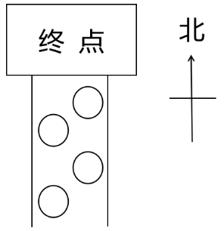
104.根据上述信息，可以推出以下哪项？
A.甲来自江苏，排第二位 B.乙来自浙江，排第四位
C.丙来自安徽，排第一位 D.丁来自上海，排第三位

104.答案：B
解析：题干有明显的信息匹配特征，确定为分析推理。
结合图片，根据（1）中“江苏选手在选手丙的东南面”可知，江苏选手排在第三，丙排在第二，A项中江苏第二位不符合，C项中丙排第一位不符合，D项中第三位应该来自江苏，不是上海，不符合，排除A、C、D选项。
故正确答案为B。

105.如果丙所骑自行车是白色，则可以推出以下哪项？
A.选手甲所骑自行车不是蓝色的
B.选手乙所骑自行车是灰色的
C.安徽选手所骑自行车是黄色的
D.江苏选手所骑自行车是灰色的

105.答案：D
解析：题干有明显的信息匹配特征，确定为分析推理。
结合图片，根据（1）中“江苏选手在选手丙的东南面”可知，江苏选手排在第三，丙排在第二，根据（2）可知上海选手排在第一且自行车颜色为蓝色，结合（1）（3）可知灰色自行车排在第二或者第三的位置，再根据丙所骑自行车颜色为白色可知，排在第三的江苏选手自行车颜色为灰色，只有D项符合。
本题各主体所对应信息如下图所示：
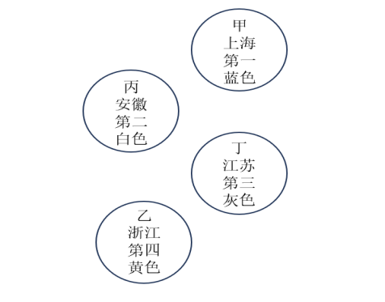
故正确答案为D。

106.多元共治：指针对社会运行中的复杂问题，由政府、社会组织、公民等主体共同参与，多方合作的社会治理模式。
下列属于多元共治的是：
A.针对辖区内河道持续多年的污染问题，某县水利、环保等部门成立联合工作小组，决心打赢河道污染治理攻坚战
B.针对居民停车位、充电桩严重不足的问题，某街道统筹规划电动自行车停放充电区域，优化地下非机动车库安全设施，消除电动自行车“上楼入户”的隐患
C.某区政府在老旧小区改造、公共服务等社区工作中，鼓励业委会、志愿者充分发挥各自作用，遇到问题加强沟通，满足居民的合理诉求
D.某村两面临山，农林交错，靠近交通要道，火灾防治压力巨大。村民自发组织巡查队，检测上报森林火情，有效遏制了火灾多发的势头

106.答案：C
解析：①社会运行中的复杂问题。
②政府、社会组织、公民等主体共同参与。
③多方合作的社会治理模式。
A项：河道污染治理仅由政府部门（水利、环保部门）参与（不符合“政府、社会组织、公民等主体共同参与”），排除。
B项：解决停车位、充电桩问题仅由街道（政府部门）主导（不符合“政府、社会组织、公民等主体共同参与”），排除。
C项：老旧小区改造、公共服务等工作，有区政府（政府）、业委会（社会组织）、志愿者（公民）共同参与，多方合作满足居民诉求（符合“政府、社会组织、公民等主体共同参与”及“多方合作的社会治理模式”），当选。
D项：村民自发组织巡查队防治火灾，仅有村民单一主体参与（不符合“政府、社会组织、公民等主体共同参与”），排除。
故正确答案为C。

107.预期管理：指政府部门通过发布会、社交媒体等方式，与社会公众进行互动性交流，以提高政策接受度，塑造稳定的运行环境，确保预期目标实现的管理方式。
下列属于预期管理的是：
A.进入冬季后，市生态环境局每天通过电视台实时发布空气质量监测数据，市民出门前都会随时收看
B.县文旅局为了促进旅游业发展，制作了上百个短视频，在多个社交平台上宣传当地的美景和特色文化
C.针对野猪频繁出没危害居民生命财产安全的事件，区农业农村局出台了补偿规定，并在听证会上答复了广大市民的提问
D.某电商平台公布了平台补贴与政府“以旧换新”补贴叠加使用的申领方案，收到网民提出的各种建议后，又进行了多处修改

107.答案：C
解析：①政府部门通过发布会、社交媒体等方式，与社会公众进行互动性交流。
②提高政策接受度。
A项：市生态环境局发布空气质量数据（不符合“互动性交流”及“提高政策接受度”），排除。
B项：县文旅局宣传美景文化（不符合“提高政策接受度”，属于旅游推广），排除。
C项：区农业农村局出台补偿规定并在听证会答复提问（符合“互动性交流”及“提高政策接受度”），当选。
D项：电商平台为主体（不符合“政府部门”），排除。
故正确答案为C。

108.达人探店：指网络博主为了打通商品与消费者的信息隔膜，以直播、视频等形式展示真实的产品体验和消费场景，并在网络平台上发布个人评价的行为。
下列属于达人探店的是：
A.高先生是网上小有名气的食评家，直播时常常让老板和大厨当场下不了台，被网友称为“六亲不认”，收获了大量粉丝，很多餐馆因此改进了菜品和服务
B.某知名穿搭博主经常购买各品牌的当季新款时装，在各种社交媒体发布变装视频，其穿搭风格被一些网友模仿
C.健身教练石先生录制了健身教学网课，为提升课程销量，在社交平台上发布了包含大量学员体验及评价的推介视频
D.带爸妈外出游玩时，胡女士有时会对当地景点的适老性设施情况进行评价，拍摄成攻略短视频，被网民赞誉为史上最靠谱的老年旅游活地图

108.答案：A
解析：①网络博主。
②以直播、视频等形式展示真实的产品体验和消费场景，并发布个人评价。
A项：高先生为网络博主（食评家），通过直播展示餐馆的真实体验和评价（符合“网络博主”及“展示真实产品体验和消费场景”），符合关键信息，当选。
B项：穿搭博主发布变装视频展示风格（不符合“展示真实产品体验和消费场景”），排除。
C项：健身教练发布学员体验视频（不符合“本人真实产品体验和消费场景”），排除。
D项：胡女士基于个人兴趣拍摄攻略视频（不符合“网络博主身份及展示真实产品体验和消费场景”），排除。
故正确答案为A。

109.精神股东：指对特定企业或产品没有实际投资，也不追求实质性回报，却长期关注企业经营发展状况，为其成败感到骄傲或失落的客户群体。
下列属于精神股东的是：
A.乔先生五年前买入了某药企的股票后，三天两头登录该公司网站浏览企业发展的各种信息，每次看到企业的利好消息就会感到很开心
B.郑先生是一位太空探索迷，十多年来时刻关注着某公司的火星移民计划，收集了所有的火箭发射视频，哪怕看到一点点进展都会非常兴奋
C.周女士喜欢某品牌手机，多年来一直关注、购买它的各种新产品，提出改进建议，最近该品牌又推出了一款十分先进的新手机，周女士逢人就夸
D.刘女士很早以前就关注了某景区推出的影视体验项目，打算国庆假期去游玩，但由于节日游客爆满，她没有买到票，最终无法成行，有些郁闷

109.答案：B
解析：①对特定企业或产品没有实际投资，也不追求实质性回报。
②长期关注企业经营发展状况，为其成败感到骄傲或失落。
A项：乔先生购买了股票（不符合“没有实际投资”），排除。
B项：郑先生长期关注某公司火星移民计划，无实际投资且不求回报，但会因进展兴奋（符合“长期关注且情感投入”），当选。
C项：周女士购买新产品并提出建议（不符合“没有实际投资”），排除。
D项：刘女士仅因游玩计划关注景区项目（不符合“关注企业经营发展状况”），排除。
故正确答案为B。

110.平台自我优待：指商业平台主体借助自身技术或数据优势地位，通过特定手段取得优惠待遇以获得竞争优势的行为。
下列不属于平台自我优待的是：
A.某电商平台利用从卖家经营过程中收集到的海量销售数据，优化了自家产品的推荐策略，并在平台搜索引擎中把它们排列在前面
B.某在线旅游平台在用户自行预订车票、门票时，默认搭售自己代理的旅游保险产品，却没有在显著位置提醒用户可以取消这项服务
C.某应用商店运营商对自家程序软件给了更高的评分星级，对第三方开发者则设置了更为严格的审核评级标准
D.某供水公司利用在区域供水市场的支配地位，要求用水单位必须邀请己方对供水工程进行勘察、施工和安装

110.答案：D
解析：①商业平台主体借助自身技术或数据优势地位。
②通过特定手段取得优惠待遇以获得竞争优势。
A项：电商平台利用销售数据优化推荐策略并优先排列自家产品（符合“借助数据优势”和“取得优惠待遇”），符合定义，排除。
B项：在线旅游平台默认搭售自家代理保险且未显著提醒取消（符合“借助平台优势”和“取得优惠待遇”），符合定义，排除。
C项：应用商店给自家软件更高评分且对第三方严格审核（符合“借助平台地位”和“取得优惠待遇”），符合定义，排除。
D项：供水公司要求用水单位邀请己方勘察施工（不符合“商业平台主体”，且体现市场垄断而非技术或数据优势），不符合定义，当选。
故正确答案为D。

111.情感虹吸：指现实生活中难以得到心理慰藉的中老年人，在网络世界中因为受到情感诱导而盲目消费，导致个人钱财严重受损的现象。
下列属于情感虹吸的是：
A.在外地工作的朱先生发现母亲退休后将退休金的一大半都用于购买一种“三无”保健品，原来该产品的推销员几乎每周都会来陪母亲聊家常
B.酒店大厨赵先生在网络平台上免费教授烹饪知识，因其手艺精湛，说话幽默，嘴巴又甜，受到了无数妈妈级粉丝的喜爱，每天都能得到不少打赏
C.儿子考上大学后，刘女士每天晚上都会定时打开手机，在主播们嘘寒问暖中感受一丝安慰，偶尔也为他们刷一些小礼物
D.独居的李奶奶每天都泡在“50后时光”直播间，为主播刷“火箭”“跑车”等礼物，成为了“榜一大哥”，两个月内花掉了多年的积蓄

111.答案：D
解析：①难以得到心理慰藉的中老年人；
②在网络世界中受到情感诱导；
③盲目消费；
④导致个人钱财严重受损。
A项：该项中朱先生的母亲购买“三无”保健品是因为推销员陪她聊家常，属于现实生活中的情感诱导导致消费，并非在网络世界中，不符合关键信息②，不符合定义，排除。
B项：该项中酒店大厨赵先生在网络平台上受到粉丝喜爱并获得打赏，是因为他手艺精湛、说话幽默等自身优点，并非利用中老年人难以得到心理慰藉进行情感诱导使其盲目消费，不符合关键信息①②③，不符合定义，排除。
C项：该项中刘女士只是偶尔为主播刷一些小礼物，并不构成盲目消费，且没有体现出个人钱财严重受损，不符合关键信息③④，不符合定义，排除。
D项：该项中独居的李奶奶，属于“难以得到心理慰藉的中老年人”，泡在直播间里，在主播的影响下为主播刷昂贵礼物，两个月内花掉多年积蓄，属于“在网络世界中因为受到情感诱导而盲目消费，导致个人钱财严重受损的现象”，符合关键信息①②③④，符合定义，当选。
故正确答案为D。

112.正向情绪价值：指通过积极性的言语或行动，为他人带来舒服、愉悦、安全等良性感受的人际交往能力。
下列属于正向情绪价值的是：
A.林女士是一位经验丰富的住家月嫂，看到自己照护的孩子健康成长和新手父母们满意的笑容，她体会到了自己的价值
B.陈先生大学毕业后当过游戏主播、网络写手、保险推销员，不久前又在酒吧驻唱。父母很尊重他的选择，从不横加干涉
C.秦女士到时装店买衣服，刚一进门，几个营业员就围了上来，拼命夸她身材好，穿什么都好看。她虽然半信半疑，还是忍不住买了几件
D.赵先生是同事心目中的“显眼包”，每次聚会的时候，只要他一开口，大家就会笑得前仰后合，工作中的压力一扫而空

112.答案：D
解析：①通过积极性的言语或行动；
②为他人带来舒服、愉悦、安全等良性感受。
A项：该项中林女士体会到自己的价值是基于自身的感受，是自己从工作成果中获得的体会，不涉及“通过积极性言语或行动为他人带来良性感受”，不符合关键信息①②，不符合定义，排除。
B项：该项中陈先生的父母尊重他的选择、不横加干涉，体现的是父母对陈先生的态度，不涉及“通过积极性言语或行动为他人带来良性感受”，不符合关键信息①②，不符合定义，排除。
C项：该项中虽然营业员使用了积极性的言语，但秦女士是半信半疑的状态，并未明确表现出舒服、愉悦等良性感受，不符合关键信息②，不符合定义，排除。
D项：该项中赵先生总是通过自己的言论让大家笑得前仰后合，属于“通过积极性言语为他人带来舒服愉悦的感受”，符合关键信息①②，符合定义，当选。
故正确答案为D。

113.灰度认知：指面对复杂多变、难以定性的客观事物或现象，采用弹性手法进行灵活应对，放弃非黑即白的思维方式。
下列属于灰度认知的是：
A.父母每次吵完架都会找小张评理，虽然清官难断家务事，他却有自己的绝招：听他们一个个地诉苦，然后坐在一块儿和稀泥，半天后肯定就会重归于好
B.虽然多位老师认为小婷的论文“论点值得推敲、论证不够充分”，但她觉得一定会有编辑欣赏，于是她毫不犹豫直接投了稿
C.公司的设备在运行中突发故障，工程师小袁排查出造成故障的多种可能性，并对每一种可能性进行分析，很快就排除了故障
D.当下许多影视剧中的正面人物通常不再是“高大全”的形象，身上往往也存在一些无伤大雅的缺点，更贴近真实生活

113.答案：A
解析：①面对复杂多变、难以定性的客观事物或现象。
②采用弹性手法进行灵活应对。
A项：父母吵架属于复杂多变、难以定性的问题（符合“①”），小张通过和稀泥的方式灵活处理，使其重归于好（符合“②”），当选。
B项：小婷坚持投稿的行为体现的是固执己见（不符合“②”），排除。
C项：工程师排查故障是解决具体问题的操作行为（不符合“①②”），排除。
D项：影视剧角色塑造的变化未体现对复杂现象的弹性应对（不符合“①②”），排除。
故正确答案为A。

114.生态建筑诱导空间：指在建筑设计中巧妙利用自然元素构建出的具有引导性的空间布局，以促进建筑内外部的能量交换，引导建筑内部的人员流动，提升建筑物的生态效能及使用舒适度。
下列属于生态建筑诱导空间的是：
A.某办公大楼将空调出风口设置在走廊顶部，利用空气对流原理，使冷气能够在整层楼内均匀分布
B.某图书馆设置了巨大的玻璃穹顶，阳光直接透过穹顶洒在中庭绿植上，各个方向的读者都能自然而然进入中庭四周的阅读区域
C.李先生的茶餐厅前面竖立着两个造型别致的霓虹灯招牌，灯光闪烁，五颜六色，周边街道的游客一眼就能看见
D.郑女士很喜欢自家的老屋，四周院墙上爬满了千姿百态的凌霄，阳光完全晒不进庭院，堂屋内仿佛自带空调

114.答案：B
解析：①利用自然元素构建引导性空间布局。
②促进建筑内外部能量交换，引导建筑内部人员流动。
③提升建筑物生态效能及使用舒适度。
A项：利用空调设备及空气对流原理（不符合“利用自然元素”），排除。
B项：利用自然光和绿植（符合“利用自然元素”），吸引读者进入中庭四周阅读区域（符合“引导人员流动”），促进阳光进入建筑内部（符合“促进建筑内外能量交换”），同时提升生态效能及舒适度，当选。
C项：霓虹灯招牌属人工制造灯光（不符合“利用自然元素”），排除。
D项：仅描述遮阳效果（未体现“引导性空间布局”及“引导人员流动”），排除。
故正确答案为B。

115.错位沟通：指在日常交流中，由于对彼此的意图和情感理解不一致，导致沟通效果不佳或产生误解。
下列属于错位沟通的是：
A.小杨希望给同事留下沉稳的印象，在单位总是言辞谨慎，很少和同事闲聊，大家都以为他不愿意和人接触
B.李老师在公开课上讲解一道专业难题，由于相应的背景知识不足，听众始终无法听明白李老师的意思
C.小张夫妇就孩子的教育问题发生了激烈的争吵，小张认为孩子应该多做课外习题提升成绩，而妻子认为童年就该无忧无虑尽情玩耍
D.小王打电话告诉女友，临时又要加班，没法一起去看电影。女友冷淡地回复“你去工作吧，我不重要的”，小王一下子就无心工作了

115.答案：D
解析：①日常交流中。
②对彼此的意图和情感理解不一致，导致沟通效果不佳或产生误解。
A项：大家认为小杨不愿接触人（基于观察推测，无交流误解），不符合“日常交流中”及“对意图和情感理解不一致”，排除。
B项：听众因知识不足无法理解李老师（属知识储备问题，非意图情感理解偏差），不符合“对意图和情感理解不一致”，排除。
C项：小张夫妇因教育理念不同争吵（属价值观分歧，非意图情感理解偏差），不符合“对意图和情感理解不一致”，排除。
D项：小王解释加班，女友误解为忽视她（符合“日常交流中”及“对意图和情感理解不一致，致沟通效果不佳”），当选。
故正确答案为D。

2025C类
71.元宇宙∶虚拟性
A.实验∶前瞻性 B.决策∶可行性
C.宣传∶普遍性 D.总结∶概括性

71.答案：D
解析：元宇宙是指一个在线可与现实世界交互的虚拟空间，虚拟性是其本质特征，因此二者构成属性关系中的必然属性。
D选项正确：总结是对某一阶段的工作、学习或思想中的经验教训进行回顾和分析，从而得出规律性认识的过程，概括性是其固有属性，因此二者也构成属性关系中的必然属性，与题干逻辑关系一致。
A选项：实验是指为了验证某种理论或假设而进行的操作活动，前瞻性并非所有实验都具备，有些实验仅用于验证已有结论，因此实验与前瞻性属于属性关系中的或然属性，与题干逻辑关系不一致。
B选项：决策是做出选择或决定的过程，但受多种因素影响，并非每个决策都具有可行性，因此决策与可行性属于属性关系中的或然属性，与题干逻辑关系不一致。
C选项：宣传是一种信息传播手段，但其是否具有普遍性取决于内容、渠道和受众等多种因素，因此宣传与普遍性也属于或然属性对应，与题干逻辑关系不一致。
故正确答案为D。

72.柿子：柿饼
A.土豆：土豆泥 B.花生：花生糖
C.椰子：椰子汁 D.葡萄：葡萄干

72.答案：D
解析：柿子是制作柿饼的原材料，二者构成原材料对应关系；且柿饼是由柿子经过晾晒等加工工序制作而成，属于自然脱水或干燥处理的成品。
D选项正确：葡萄是制作葡萄干的原材料，二者构成原材料对应关系；且葡萄干是由葡萄经过晾晒等加工工序制作而成，与题干逻辑一致。
A选项：土豆是制作土豆泥的原材料，二者也属于原材料对应关系；但土豆泥是通过煮熟并捣碎的方式加工而成，非晾晒工艺，加工方式不同，与题干逻辑不一致。
B选项：花生是制作花生糖的原材料，二者为原材料对应关系；但花生糖需经过熬制、加糖等工艺，并非单纯晾晒制成，加工方式不同，与题干逻辑不一致。
C选项：椰子汁是椰子的一部分，二者为包容关系中的组成关系，而非原材料对应关系，与题干逻辑不一致。
故正确答案为D。

73.热极生风∶穷极思变
A.鼓空声高∶人狂话大 B.绳锯木断∶水滴石穿
C.人闲生病∶石闲生苔 D.得道多助∶失道寡助

73.答案：C
解析：“热极生风”指天气热到极点会引发风，体现出由一个极端状态（热极）引发另一种自然现象（风）；“穷极思变”指人在困境达到极点时会产生改变现状的想法，体现出由一种极端处境（穷极）引发行为变化（思变）。两者均为由一个极端状态引发另一种状态或行为的递进关系。
C选项正确：“人闲生病”表示人若太闲、缺乏活动，就容易生病；“石闲生苔”表示石头若长期不动，就会生出苔藓。二者均体现了由一个极端状态（闲）引发另一种状态（生病/生苔）的递进关系，
A选项：“鼓空声高”是指鼓内中空所以声音响亮，“人狂话大”是说人一旦狂妄就会言语夸张，两者的逻辑是因某种内在特质导致外在表现，属于因果关系，与题干逻辑不一致。
B选项：“绳锯木断”和“水滴石穿”都强调通过持续不断的努力可以达成目标，
属于坚持导致成功的逻辑，是因果关系，与题干逻辑不一致。
D选项：“得道多助”和“失道寡助”描述的是道义立场与获得支持之间的关系，属于并列关系，与题干逻辑不一致。
故正确答案为C。

74.苍鹰∶鸿雁∶书信
A.加油∶注水∶鼓劲 B.下海∶上岸∶录取
C.须眉∶巾帼∶围脖 D.疆域∶河山∶国土

74.答案：B
解析：苍鹰和鸿雁是两种不同的鸟类，二者构成并列关系；
鸿雁象征着书信，二者构成象征关系。
B选项正确：下海和上岸是两种不同的行为动作，构成并列关系；其中上岸象征着录取，二者构成象征关系；与题干逻辑关系一致。
A选项：加油和注水属于两种不同的动作，构成并列关系；但加油与鼓劲为近义关系；与题干逻辑关系不一致。
C选项：须眉代表男性，巾帼代表女性，二者构成并列关系；但须眉和巾帼均与围脖无明显逻辑关系，与题干逻辑关系不一致。
D选项：疆域和河山均可形容国家领土，构成并列关系；且疆域与国土为全同关系，不是象征关系；与题干逻辑关系不一致。
故正确答案为B。

75.缺失
75.答案：缺失
解析：缺失

76.压舱石∶就业∶社会稳定
A.先手棋∶专利∶科技创新 B.基本盘∶耕地∶粮食生产
C.晴雨表∶管理∶人才培养 D.主阵地∶学校∶知识传播

76.答案：B
解析：“就业”可以比喻为“社会稳定”的“压舱石”，“就业”与“压舱石”属于比喻义关系；提高“就业”有助于“社会稳定”，二者属于对应关系中的功能对应。
A项：“专利”可以比喻为“科技创新”的“先手棋”，“专利”与“先手棋”属于比喻义关系；“专利”属于“科技创新”领域中的一部分，二者属于对应关系，但并非功能对应，排除。
B项：“耕地”可以比喻为“粮食生产”的“基本盘”，“耕地”与“基本盘”属于比喻义关系；扩大“耕地”有助于“粮食生产”，二者属于对应关系中的功能对应。与题干逻辑关系一致，符合。
C项：“晴雨表”原指预测天气变化的气压表，后比喻能敏锐地反映某种变化的事物或现象，与“管理”“人才培养”无明显逻辑关系，排除。
D项：“学校”是“知识传播”的重要场所，不是“主阵地”，排除。
故正确答案为B。

77.缺失
77.答案：缺失
解析：缺失

78.缺失
78.答案：缺失
解析：缺失

79.森林 之于 （ ） 相当于 （ ） 之于 社会
A.气候；法制 B.氧气；自然
C.系统；国家 D.树木；家庭

79.答案：A
解析：A选项正确：森林与气候为对应关系（森林对气候有调节作用）。法制与社会也为对应关系（法制对社会有规范作用）。
B选项：森林是氧气的重要来源之一，二者为对应关系。自然与社会为并列关系。前后逻辑关系不一致。
C选项：森林是生态系统的重要组成部分，二者为组成关系。国家是指拥有共同领土、政府的社会群体，社会是由生物与环境形成的关系总和，二者无明显逻辑关系。前后逻辑关系不一致。
D选项：树木是森林的组成部分，二者为包容关系中的组成关系。家庭是社会的组成部分，二者也为包容关系中的组成关系。但词语顺序不一致，前后逻辑关系不一致。
故正确答案为A。

80.缺失
80.答案：缺失
解析：缺失

81.缺失
81.答案：缺失
解析：缺失

82.请从四个选项中选出最恰当的一项填入问号处，使题干图形呈现一定的规律性。

82.答案：B
解析：组成元素不同，优先考虑数量或属性。且每个图形都存在曲直交点，考虑数曲直交点。观察发现，题干图形的曲直交点个数都是1，故问号处应填入含有1个曲直交点的图形，只有B项符合。
故正确答案为B。

83.请从四个选项中选出最恰当的一项填入问号处，使题干图形呈现一定的规律性。
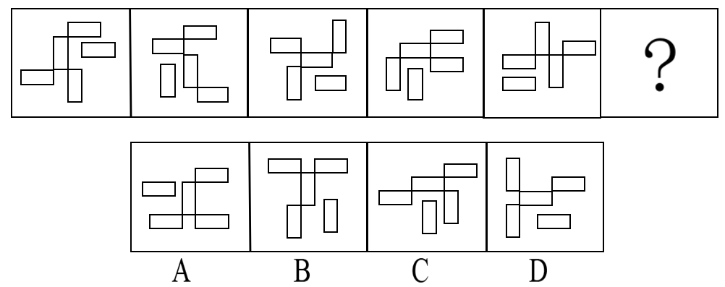

83.答案：C
解析：图形均由多个长方形组合而成，其静态位置特征明显，考虑静态位置。
观察发现，图中均有2个竖着的矩形和3个横着的矩形，故问号处应填入含有2个竖着的矩形和3个横着的矩形的图形，排除A、B项；继续观察，发现每个图形中均有一个游离矩形，并且横竖交替出现，故问号处应填入游离矩形为竖着的图形，只有C项符合。
故正确答案为C。

84.请从四个选项中选出最恰当的一项填入问号处，使题干图形呈现一定的规律性。

84.答案：C
解析：组成元素不同，优先考虑数量或属性。图形出现多个“T”字变形型交点，考虑一笔画。
观察发现，题干均为一笔画图形，故问号处应填入一笔画图形，排除A、B项；继续观察，发现每个图形中均有2个三角形的面，故问号处应填入含有2个三角形面的图形，只有C项符合。
故正确答案为C。

85.缺失
85.答案：缺失
解析：缺失

86.左边给定的图形是由右边哪些图形拼合（只可平移，不可旋转和翻转）而成的?
A.①②③④ B.①②③⑤
C.②③④⑤ D.①③④⑤

86.答案：B
解析：题目中要求各图（只可平移，不可旋转和翻转）后拼合。
观察图形特征，按下图所示进行拼合：
故正确答案为B。

87.左边四张纸片，每张纸片一面是黑色，另一面是白色，右边仅有一项能由它们拼合（可以平移、旋转、翻转）而成，请把它找出来。
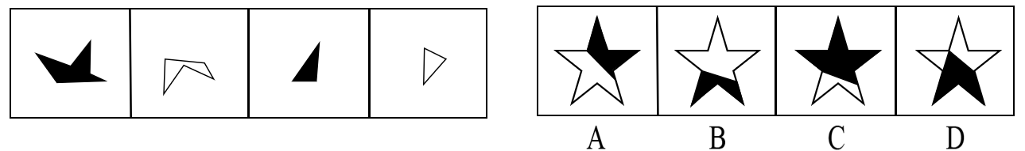

87.答案：C
解析：题目中要求各图平移、旋转、翻转后拼合。
观察图形特征，按下图所示进行拼合：翻转必变色，故④呈黑色。
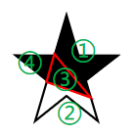
A项：中间三角形是由③旋转后平移过去，颜色应该是黑色，排除。
B项：下面的图形是由②旋转后平移过去，颜色应该是白色，排除。
C项：如上图所示进行拼合，符合。
D项：右上角的形状不存在，排除。
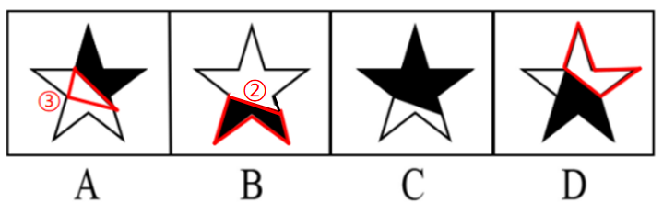
故正确答案为C。

88.左边给定的是六面体的外表面展开图，右边哪一项能由它折叠而成?

88.答案：C
解析：对展开图中的各面进行编号，如下图所示：
A项：立体图中右侧的面如果是4面，在展开图的4面画箭头，上面是5面，两个面中线存在交点，该项立体图不存在；立体图中右侧的面如果是3面，在展开图的3面画箭头，左侧是6面，两个面中线存在交点，该项立体图不存在，排除。
B项：因为1和3面是相对面，4和6面是相对面，所以立体图中三个面只能是2、3、4面，或者5、3、4面。无论上面是2面还是5面，面内三角形都应竖着，而该项立体图为横着，排除。
C项：根据图案特征可以判断出三个面为3、5、6，该项中三个面的相对位置关系及图案特征与题干展开图一致，符合。
D项：因为1和3面是相对面，4和6面是相对面，所以立体图中三个面只能是2、3、4面，或者5、3、4面。无论上面是2面还是5面，面内三角形都应竖着，而该项立体图为横着，排除。
故正确答案为C。

89.左边给定的是六面体的外表面展开图，右边哪一项能由它折叠而成?

89.答案：B
解析：先把展开图还原成常规展开图，如下图所示：
对展开图中的各面进行编号，如下图所示：
A项：展开图中5面和4面是相对面，不能同时出现，所以立体图中三个面只能是3面、5面、6面。展开图中三个面的公共点引出1条线，而立体图中三个面的公共点引出2条线，排除。
B项：把展开图中1、4、6面进行移面，根据图案特征可以判断出立体图的三个面为1、4、6，该项中三个面的相对位置关系及图案特征与题干展开图一致，符合。
C项：展开图中2面和6面是相对面，不能同时出现，所以立体图中三个面只能是2面、4面、3面。展开图中三个面的公共点引出1条线，而立体图中三个面的公共点引出2条线，排除。
D项：立体图的三个面是2面、3面、5面。展开图中三个面的公共点引出2条线，而立体图中三个面的公共点引出1条线，排除。
故正确答案为B。

90.下面4个立面体图形均由大小相同的8个白色小立方体和4个灰色小立方体堆叠而成，其中一个立体图形的某一视图可能是由纯白小方格组成的，请把它找出来。

90.答案：D
解析：其中一个立体图形的某一视图可能是由纯白小方格组成的，请把它找出来。
A项：该项已经出现7个白色正方体，3个灰色，剩下1个白色正方体、1个灰色正方体不管放哪里，视图都不可能是纯白色，排除。
B项：该项已经出现8个白色正方体，视图不可能是纯白色，排除。
C项：该项已经出现8个白色正方体，视图不可能是纯白色，排除。
D项：该项已经出现3个黑色正方体和7个白色正方体，剩余的1个黑色正方体和1个白色正方体应该放在最后一排第二列，当白色放在上面，黑色放在下面时，其俯视图刚好是白色，符合。
故正确答案为D。

91.只有为了人民的现代化，才有意义；只有依靠人民的现代化，才有动力。新时代以来，我们坚持民生为大，书写了经济快速发展和社会长期稳定两大奇迹新篇章。只要坚持一切为了人民、一切依靠人民，就能充分调动广大人民的积极性。
根据以上信息，可以推出以下哪项？
A.不是为了人民的现代化，就是没有意义的现代化
B.不坚持民生为大，就不能创造快速发展和社会长期稳定两大奇迹
C.如果没能调动广大人民的积极性，则没有坚持一切为了人民
D.只有坚持一切依靠人民，才能充分调动广大人民的积极性

91.答案：A
解析：根据题干关联词“只有……才……”和提问方式，确定为翻译推理。
（1）有意义→为了人民的现代化
（2）有动力→依靠人民的现代化
（3）坚持一切为了人民且一切依靠人民→充分调动广大人民的积极性
A项：该项翻译为“¬为了人民的现代化→¬意义的现代化”，“¬为了人民的现代化”是对（1）的否后，否后必否前，可得“¬意义的现代化”，可以推出。
B项：该项翻译为“¬坚持民生为大→¬创造快速发展∧¬社会长期稳定两大奇迹”，题干中不存在这一推出关系，排除。
C项：该项翻译为“¬调动广大人民的积极性→¬坚持一切为了人民”，“¬调动广大人民的积极性”是对（3）的否后，否后必否前，可得“¬一切为了人民或¬一切依靠人民”，无法确定是否“¬坚持一切为了人民”，无法推出，排除。
D项：该项翻译为“充分调动广大人民的积极性→坚持一切依靠人民”，“充分调动广大人民的积极性”是对于（3）的肯后，肯后不必然，无法推出，排除。
故正确答案为A。

92.地名是一个社会的基本公共信息，是自然地理、生产生活、历史文化的重要载体，在经济社会发展中发挥着基础性作用。民政部印发通知，提出以乡村地名采集上图标注为牵引，全面推进乡村地名命名管理、地名标志设置维护。对此，有专家称这一举措有助于传承中华民族悠久的历史文化。
以下哪项如果为真，最能支持上述专家的论断？
A.地名作为一种蕴含丰富价值的资源，融入了人们的价值取向、文化思想观念等内容
B.地名属于专有名词，每个地名都有对应的读音和含义，体现了人们对美好生活的期盼
C.地名是人类历史“活化石”，在中华民族千百年的传承中被赋予更多含义，成为中华文明的独特载体
D.一些地方存在着地名不规范的现象，给基层治理、公共服务以及人们的生产生活带来诸多困扰

92.答案：C
解析：根据提问方式中的“最能支持”，确定为加强论证。
论点：这一举措（提出以乡村地名采集上图标注为牵引，全面推进乡村地名命名管理、地名标志设置维护）有助于传承中华民族悠久的历史文化。
论据：地名是一个社会的基本公共信息，是自然地理、生产生活、历史文化的重要载体，在经济社会发展中发挥着基础性作用。
A项：增加正向论据。该项讨论的是地名融入了人们的价值取向、文化思想观念，强调了地名的文化价值，为论点补充了新论据，具有加强作用，保留。
B项：无关选项。该项讨论的是“每个地名都有对应的读音和含义，体现了人们对美好生活的期盼”，没有涉及对历史文化传承的作用，与论点“这一举措有助于传承中华民族悠久的历史文化”无关，论题不一致，排除。
C项：建立联系。该项讨论的是地名是中华文明的独特载体，说明地名对于传承中华民族历史文化有着重要的意义，建立了论据和论点之间的联系，具有加强作用，保留。
D项：无关选项。该项讨论的是地名不规范现象带来的诸多困扰，没有涉及对历史文化传承的作用，与论点“这一举措有助于传承中华民族悠久的历史文化”无关，论题不一致，排除。
建立联系力度大于增加正向论据。C项力度更强。
故正确答案为C。

93.某学校开通了甲、乙、丙3趟校直通车，分别在校门口、图书馆、教学楼、宿舍楼、行政楼5个地点选择一些地方设置班车停靠点，每趟班车设置了3个停靠点，每个停靠点都有1至2趟班车停靠，已知：
（1）在校门口停靠点的班车趟数量最少；
（2）若乙班车不在教学楼和图书馆停靠，则丙班车在校门口停靠；
（3）若丙班车不在行政楼、教学楼和图书馆停靠，则仅有乙班车在宿舍楼停靠。
根据上述信息，可以推断出以下哪项？
A.甲班车在教学楼停靠 B.乙班车在行政楼停靠
C.甲、乙班车在宿舍楼停靠 D.乙、丙班车在宿舍楼停靠

93.答案：C
解析：题干有明显的信息匹配特征，确定为分析推理。
先翻译题干：
（1）在校门口停靠点的班车趟数量最少；
（2）乙：不在教学楼和图书馆停靠→丙：校门口；
（3）丙：不在行政楼、教学楼和图书馆停靠→仅有乙：宿舍楼。
根据题干可知：甲、乙、丙3趟校直通车，每趟班车设置了3个停靠点，所以是9个停靠点。每个停靠点都有1至2趟班车停靠，所以有一个停靠点停了1辆车，其他停车点停了2辆。根据（1）可知，只有校门口停了1辆车。
选项信息不充分，使用假设法。
假设丙：不在行政楼、教学楼和图书馆停靠，根据（3）肯前必肯后，得“仅有乙班车在宿舍楼停靠”，与“只有校门口停了1辆车”矛盾。所以，丙：在行政楼、教学楼和图书馆停靠。每趟班车设置了3个停靠点，所以，丙：¬校门口且¬宿舍楼。所以，宿舍楼停靠的2辆车是甲、乙班车。
故正确答案为C。
拓展
（2）中的“在教学楼和图书馆停靠”和（3）中“在行政楼、教学楼和图书馆停靠”要理解成一个整体，不能按照且理解，逆否时不需要使用德摩根定律，不然此题无答案。

94.一项调查显示，某公司有70%的员工存在压力过大、健康隐患等问题。为此，公司计划建立一个“健康角”，提供瑜伽课程和心理咨询服务。公司管理层预测，设立“健康角”能改善员工的身心状态，提高整体工作效率。
回答以下哪个问题，最有助于评价公司管理层作出的上述预测？
A.员工是否有需求和兴趣参与“健康角”活动
B.其他实施类似福利计划的公司是否取得了成效
C.该调查数据是否反映公司员工真实的身心状况
D.该公司是否有足够预算用于“健康角”长期运营

94.答案：A
解析：根据提问方式中的“评价”，确定为正误评价。
论点：设立“健康角”能改善员工的身心状态，提高整体工作效率。
论据：一项调查显示，某公司有70%的员工存在压力过大、健康隐患等问题。为此，公司计划建立一个“健康角”，提供瑜伽课程和心理咨询服务。
A项：如果员工有需求和兴趣参与“健康角”活动，才能证明论点成立；如果员工没有需求和兴趣参与“健康角”活动，则证明论点不成立，有助于评价，符合。
B项：论点重点讨论的是本公司实施此策略是否有效，与“其他实施类似福利计划的公司”主体不一致，无助于评价，排除。
C项：调查数据是否反映真实状况，只是对论据的质疑，而没有直接涉及公司管理层预测“健康角”是否能达到预期效果，无助于评价，排除。
D 项：公司是否有足够预算用于长期运营，与“健康角”是否能改善员工身心状态和提高工作效率没有直接关联，无助于评价，排除。
故正确答案为A。

95.海草是由陆地植物演化到适应海洋环境的高等植物。一种或几种海草连片生长，共同形成广袤柔软的“海草床”。海草床是最高效的碳捕获和碳封存系统之一，贮存碳的效率比森林高90倍，碳封存时间可达上千年。然而海草床是脆弱的生态系统，受自然环境变化和人类活动影响较大，全球范围内海草床正面临严峻退化趋势。基于如上原因，有专家建议，亟需开展“海底种草”生态修复工作，加强对海草床的保护。
以下哪项如果为真，最能支持上述专家的建议？
A.当前全球气候变暖日益加剧，科学家已发现人类生产生活排放的碳化合物是变暖的主要元凶
B.海草床可以通过光合作用吸收环境中的无机碳，将其高效地固定、转化为有机碳并进行积累
C.有些地方海岸线侵蚀严重，加强海草床保护和修复，能有效防止或减缓海滩和海岸遭受侵蚀
D.海草床具有水质净化和调控功能，能吸收水体中的营养盐和重金属，降低海水悬浮物的浓度

95.答案：B
解析：根据提问方式中的“最能支持”，确定为加强论证。
论点：亟需开展“海底种草”生态修复工作，加强对海草床的保护。
论据：海草床是最高效的碳捕获和碳封存系统之一，贮存碳的效率比森林高90倍，碳封存时间可达上千年。然而海草床是脆弱的生态系统，受自然环境变化和人类活动影响较大，全球范围内海草床正面临严峻退化趋势。
A项：无关选项。该项讨论的是“人类生产生活排放的碳化合物是变暖的主要元凶”，仅说明碳问题的紧迫性，但未提及海草床，与论点“亟需开展‘海底种草’生态修复工作，加强对海草床的保护”无关，论题不一致，排除。
B项：肯定原有论据。该项讨论的是海草床如何将环境中的无机碳转化为有机碳并进行积累，说明海草床确实是最高效的碳捕获和碳封存系统之一，对原有论据进行了肯定，具有加强作用，保留。
C项：增加正向论据。该项讨论的是“海草床对减缓海滩和海岸遭受侵蚀的作用”，增强了开展“海底种草”生态修复工作的必要性和紧迫性，为论点补充了新论据，具有加强作用，保留。
D项：无关选项。该项讨论的是“海草床具有水质净化和调控功能”，没有体现出海草床保护的紧迫性以及海草床是最高效的碳捕获和碳封存系统，与论点“亟需开展‘海底种草’生态修复工作，加强对海草床的保护”无关，论题不一致，排除。
C项是“有些”，加强力度小于B项，B项力度更强。
故正确答案为B。

96.甲：在手机市场增长缓慢的大环境下，折叠屏手机销量连续多年保持两位数的增长，折叠屏手机将是手机研发的下一个风口
乙：折叠屏手机经历多年发展仍只占手机整体销量的1.6%，由此来看，折叠屏手机不值得手机厂商投入太多精力
以下哪项与上述对话方式最为相似？
A.甲：2017年企业应用AI技术比例约为20%，到2023年提高至50%，AI技术将是国家经济发展的重点
乙：AI技术经历多年发展已经在社会方方面面起着重要作用，但传统行业仍是经济中的重要部分，同样需要重视
B.甲：这次期末考试，张明的成绩平均每科提高了5分，这表明张明过去一年在学习上认真了许多
乙：这次期末考试比较简单，全班同学各科平均分都提高了10分之多，由此看来，张明在过去一年没有认真学习
C.甲：过去三年某出版社的错别字检出量大大增加，必须增加相应的人手以避免错别字检出数量继续增加
乙：过去三年该出版社出版总量大大增加，但错别字检出率维持在万分之一左右，远低于国家标准，无需增加人手
D.甲：一项调查显示，超过90%的大学生在不请假的情况下缺过课，这一现象说明课堂纪律没有得到很好的遵守
乙：这项调查主要针对大四学生，如果是大一学生，则缺过课的比例不超过20%，可见大学课堂纪律得到了很好的遵守

96.答案：C
解析：根据提问方式中的“最为相似”，确定为平行结构。
甲根据“折叠屏手机销量连续多年保持两位数的增长”，得出“折叠屏手机将是手机研发的下一个风口”的结论，乙直接对甲的论点进行反驳，认为“折叠屏手机不值得手机厂商投入太多精力”，并给出当前的市场占比“折叠屏手机经历多年发展仍只占手机整体销量的1.6%”新的反向论据证明观点。
A项：甲根据AI技术使用率增长，得出“AI技术将是国家经济发展的重点”的结论，乙并未对甲的论点进行反驳，只是指出“传统行业同样需要重视”。与题干推理形式不一致，排除。
B项：甲根据“张明的成绩平均每科提高了5分”，得出“过去一年张明在学习上认真了许多”的结论，乙虽对甲的论点进行了反驳，但乙的反驳是基于全班平均成绩的提高，而非张明个人的成绩数据证明观点。与题干推理形式不一致，排除。
C项：甲根据“某出版社的错别字检出量大大增加”，得出“必须增加相应的人手以避免错别字检出数量继续增加”的结论，乙直接对甲的论点进行反驳，认为“无需增加人手”，并给出当前的效率（检出率）状态“错别字检出率维持在万分之一左右，远低于国家标准”新的反向论据证明观点。与题干推理形式一致，符合。
D项：甲根据“超过90%的大学生在不请假的情况下缺过课”，得出“课堂纪律没有得到很好的遵守”的结论，乙虽对甲的论点进行了反驳，但乙从样本选择的角度“这项调查主要针对大四学生，如果是大一学生，则缺过课的比例不超过20%”，否定原有论据的形式证明观点。与题干推理形式不一致，排除。
故正确答案为C。

97.近年来，AI在世界范围内掀起一波接一波的热潮，它的颠覆性应用让许多行业受益。然而，今年4月发布的一份研究报告显示，近一年来，经济与企业类AI谣言量增速达99.91%。某权威调查机构称，生成虚假文章的网站数量自2023年5月以来激增1000％以上，涉及15种语言。据此，有专家预测，如果任由这种情况发展下去，AI输出内容的质量会呈现断崖式下降。
以下哪项如果为真，最能支持上述专家的预测？
A.AI输出的内容虽然形式上非常合理，但是一旦深入分析，就会发现很多地方站不住脚
B.缺乏批判性思维的情况下，AI可能让人陷入认知幻觉，扭曲公众对现实和科学共识的集体理解
C.AI生成的大量虚假、垃圾内容会源源不断地回流互联网，“污染”训练AI模型的数据
D.AI生成、伪造或篡改文本、图片、音频和视频的现象越来越普遍，产生了大量信息垃圾

97.答案：C
解析：根据提问方式中的“最能支持”，确定为加强论证。
论点：如果任由这种情况发展下去，AI输出内容的质量会呈现断崖式下降。
论据：今年4月发布的一份研究报告显示，近一年来，经济与企业类 AI谣言量增速达99.91%。某权威调查机构称，生成虚假文章的网站数量自2023年5月以来激增1000％以上，涉及15种语言。
A项：不明确项。该项讨论的是“AI输出的内容很多地方站不住脚”，但不确定这是否会导致其质量断崖式下降，不具有加强作用，排除。
B项：无关选项。该项讨论的是“AI可能让人陷入认知幻觉，扭曲公众对现实和科学共识的集体理解”，涉及的是对公众认知方面的影响，与论点“AI输出内容的质量会呈现断崖式下降”无关，论题不一致，排除。
C项：增加正向论据。该项讨论的是AI生成的大量虚假、垃圾内容会“污染”训练AI模型的数据，数据被污染会直接影响AI后续的训练，进而导致其输出内容的质量出现断崖式下降，为论点补充了新论据，具有加强作用。
D项：不明确项。该项讨论的是AI生成各类虚假内容的现象越来越普遍，产生了信息垃圾，但不确定这是否会导致其质量断崖式下降，不具有加强作用，排除。
故正确答案为C。

98.甲、乙、丙三人毕业后同时进入某单位实习，由于表现较好，实习结束后他们将分到人事处、财务处、办公室正式入职。有人对他们各自的工作部门进行了如下猜测：
（1）甲入职的部门是人事处；
（2）乙入职的部门不是财务处；
（3）丙入职的部门不是人事处。
实际上，上述三个猜测只有一个是对的。
根据上述信息，可以推出甲、乙、丙分别入职的部门依次为：
A.人事处 财务处 办公室 B.办公室 财务处 人事处
C.财务处 办公室 人事处 D.人事处 办公室 财务处

98.答案：C
解析：题干有明显的信息匹配特征，确定为分析推理。
题干无法确定谁真谁假，采用假设法。
假设猜测（1）是对的，则可知猜测（3）也是对的，不符合题干条件“三个猜测只有一个是对的”，因此猜测（1）是错的，甲入职的部门不是人事处，排除A、D选项。
根据B、C选项可知丙是人事处，所以（3）是错的，（1）也是错的。根据题干条件“三个猜测只有一个是对的”，可知，（2）乙入职的部门不是财务处为真，排除B选项，只有C项符合。
故正确答案为C。

复合题
在环太湖自行车比赛中，冲刺阶段排在前四位的是甲、乙、丙、丁四名选手（如图，圆圈表示选手），他们来自江苏、上海、浙江和安徽，所骑自行车颜色是蓝色、灰色、白色和黄色。已知：
（1）江苏选手在选手丙的东南面；
（2）上海选手在赛道的东部位置，他所骑自行车是蓝色的；
（3）骑灰色自行车的选手不是排在第四位；
（4）选手丁排在第三位，选手乙来自浙江；
（5）安徽选手排在骑黄色自行车的选手之前，排在选手甲之后。
99.根据上述信息，可以推出以下哪项？
A.甲来自江苏，排第二位 B.乙来自浙江，排第四位
C.丙来自安徽，排第一位 D.丁来自上海，排第三位

99.答案：B
解析：题干有明显的信息匹配特征，确定为分析推理。
结合图片，根据（1）中“江苏选手在选手丙的东南面”可知，江苏选手排在第三，丙排在第二，A项中江苏第二位不符合，C项中丙排第一位不符合，D项中第三位应该来自江苏，不是上海，不符合，排除A、C、D选项。
故正确答案为B。

100.如果丙所骑自行车是白色，则可以推出以下哪项？
A.选手甲所骑自行车不是蓝色的
B.选手乙所骑自行车是灰色的
C.安徽选手所骑自行车是黄色的
D.江苏选手所骑自行车是灰色的

100.答案：D
解析：题干有明显的信息匹配特征，确定为分析推理。
结合图片，根据（1）中“江苏选手在选手丙的东南面”可知，江苏选手排在第三，丙排在第二，根据（2）可知上海选手排在第一且自行车颜色为蓝色，结合（1）（3）可知灰色自行车排在第二或者第三的位置，再根据丙所骑自行车颜色为白色可知，排在第三的江苏选手自行车颜色为灰色，只有D项符合。
本题各主体所对应信息如下图所示：
故正确答案为D。

101.预期管理：指政府部门通过发布会、社交媒体等方式，与社会公众进行互动性交流，以提高政策接受度，塑造稳定的运行环境，确保预期目标实现的管理方式。
下列属于预期管理的是：
A.进入冬季后，市生态环境局每天通过电视台实时发布空气质量监测数据，市民出门前都会随时收看
B.县文旅局为了促进旅游业发展，制作了上百个短视频，在多个社交平台上宣传当地的美景和特色文化
C.针对野猪频繁出没危害居民生命财产安全的事件，区农业农村局出台了补偿规定，并在听证会上答复了广大市民的提问
D.某电商平台公布了平台补贴与政府“以旧换新”补贴叠加使用的申领方案，收到网民提出的各种建议后，又进行了多处修改

101.答案：C
解析：①政府部门通过发布会、社交媒体等方式，与社会公众进行互动性交流。
②提高政策接受度。
A项：市生态环境局发布空气质量数据（不符合“互动性交流”及“提高政策接受度”），排除。
B项：县文旅局宣传美景文化（不符合“提高政策接受度”，属于旅游推广），排除。
C项：区农业农村局出台补偿规定并在听证会答复提问（符合“互动性交流”及“提高政策接受度”），当选。
D项：电商平台为主体（不符合“政府部门”），排除。
故正确答案为C。

102.生态建筑诱导空间：指在建筑设计中巧妙利用自然元素构建出的具有引导性的空间布局，以促进建筑内外部的能量交换，引导建筑内部的人员流动，提升建筑物的生态效能及使用舒适度。
下列属于生态建筑诱导空间的是：
A.某办公大楼将空调出风口设置在走廊顶部，利用空气对流原理，使冷气能够在整层楼内均匀分布
B.某图书馆设置了巨大的玻璃穹顶，阳光直接透过穹顶洒在中庭绿植上，各个方向的读者都能自然而然进入中庭四周的阅读区域
C.李先生的茶餐厅前面竖立着两个造型别致的霓虹灯招牌，灯光闪烁，五颜六色，周边街道的游客一眼就能看见
D.郑女士很喜欢自家的老屋，四周院墙上爬满了千姿百态的凌霄，阳光完全晒不进庭院，堂屋内仿佛自带空调

102.答案：B
解析①利用自然元素构建引导性空间布局。
②促进建筑内外部能量交换，引导建筑内部人员流动。
③提升建筑物生态效能及使用舒适度。
A项：利用空调设备及空气对流原理（不符合“利用自然元素”），排除。
B项：利用自然光和绿植（符合“利用自然元素”），吸引读者进入中庭四周阅读区域（符合“引导人员流动”），促进阳光进入建筑内部（符合“促进建筑内外能量交换”），同时提升生态效能及舒适度，当选。
C项：霓虹灯招牌属人工制造灯光（不符合“利用自然元素”），排除。
D项：仅描述遮阳效果（未体现“引导性空间布局”及“引导人员流动”），排除。
故正确答案为B。

103.创意环保教育：指为了培养青少年生态环保意识而开展的与单向教育模式不同的互动性课外活动。
下列属于创意环保教育的是：
A.每周六晚上，刘老师都会带领一群小小昆虫“发烧友”，在山林、草坪中探索奇妙的昆虫世界，探讨人与自然的和谐关系
B.王先生发现儿子对地理、生物知识很感兴趣，就给他买了许多书。儿子在增长知识的同时也萌生了更强的环保意识
C.刘女士收到家长群的通知，要求学生提交用空牛奶盒完成的手工环保作业，她只好网购一些空盒子，因为家里几乎不喝牛奶
D.清江社区利用微信公众号、户外海报等载体，对废旧电池回收问题进行通俗易懂的讲解，居民纷纷表示再也不会随意乱扔电池

103.答案：A
解析：①培养青少年生态环保意识。
②互动性课外活动。
A项：刘老师带领昆虫“发烧友”探索昆虫世界，探讨人与自然关系（符合“互动性课外活动”，且目的为“培养青少年生态环保意识”），符合关键信息①②，当选。
B项：通过阅读书籍增长知识和培养环保意识（不符合“互动性课外活动”），排除。
C项：刘女士网购空盒子完成手工作业（不符合“互动性课外活动”），排除。
D项：社区对居民讲解废旧电池回收问题（对象为居民，不符合“培养青少年生态环保意识”），排除。
故正确答案为A。

104.多元共治：指针对社会运行中的复杂问题，由政府、社会组织、公民等主体共同参与，多方合作的社会治理模式。
下列属于多元共治的是：
A.针对辖区内河道持续多年的污染问题，某县水利、环保等部门成立联合工作小组，决心打赢河道污染治理攻坚战
B.针对居民停车位、充电桩严重不足的问题，某街道统筹规划电动自行车停放充电区域，优化地下非机动车库安全设施，消除电动自行车“上楼入户”的隐患
C.某区政府在老旧小区改造、公共服务等社区工作中，鼓励业委会、志愿者充分发挥各自作用，遇到问题加强沟通，满足居民的合理诉求
D.某村两面临山，农林交错，靠近交通要道，火灾防治压力巨大。村民自发组织巡查队，检测上报森林火情，有效遏制了火灾多发的势头

104.答案：C
解析：①社会运行中的复杂问题。
②政府、社会组织、公民等主体共同参与。
③多方合作的社会治理模式。
A项：河道污染治理仅由政府部门（水利、环保部门）参与（不符合“政府、社会组织、公民等主体共同参与”），排除。
B项：解决停车位、充电桩问题仅由街道（政府部门）主导（不符合“政府、社会组织、公民等主体共同参与”），排除。
C项：老旧小区改造、公共服务等工作，有区政府（政府）、业委会（社会组织）、志愿者（公民）共同参与，多方合作满足居民诉求（符合“政府、社会组织、公民等主体共同参与”及“多方合作的社会治理模式”），当选。
D项：村民自发组织巡查队防治火灾，仅有村民单一主体参与（不符合“政府、社会组织、公民等主体共同参与”），排除。
故正确答案为C。

105.森林模式：指企业在发展过程中借助内外部竞争不断克服自身短板，带动行业和谐发展，最终形成群体优势的发展模式。
下列属于森林模式的是：
A.某家具厂针对市场动态需求，研发出一系列新产品，市场占有率不断攀升。本地其他厂家也加大了研发力度，家具行业很快成了当地的支柱产业
B.某公司定期举办专题研讨会，让员工与国内外同行进行交流，开阔眼界，取长补短，提高业务素质
C.近年来，某林区大力推进“种、苗、造、抚、管”一体化生产经营模式，保持与周围环境和谐发展的良好势头，培育出了森林可持续经营的样板林区
D.某公司实行末位淘汰制，业绩排名靠后的员工将被调换工作岗位。每个人都感受到了巨大的压力，产品销售额直线上升，企业的规模和影响力越来越大

105.答案：A
解析：①企业借助内外部竞争克服短板。
②带动行业和谐发展。
③形成群体优势。
A项：家具厂通过研发新产品（符合“克服自身短板”），带动本地其他厂家加大研发力度，使家具行业成为当地支柱产业（符合“带动行业和谐发展”及“形成群体优势”），当选。
B项：公司举办研讨会提升员工素质（不符合“带动行业和谐发展”及“形成群体优势”），排除。
C项：林区推进生产经营模式（主体为林区，非企业，且未体现“带动行业和谐发展”及“形成群体优势”），排除。
D项：公司实行末位淘汰制提升销售额和影响力（仅体现企业自身发展，未体现“带动行业和谐发展”及“形成群体优势”），排除。
故正确答案为A。

106.正向情绪价值：指通过积极性的言语或行动，为他人带来舒服、愉悦、安全等良性感受的人际交往能力。
下列属于正向情绪价值的是：
A.林女士是一位经验丰富的住家月嫂，看到自己照护的孩子健康成长和新手父母们满意的笑容，她体会到了自己的价值
B.陈先生大学毕业后当过游戏主播、网络写手、保险推销员，不久前又在酒吧驻唱。父母很尊重他的选择，从不横加干涉
C.秦女士到时装店买衣服，刚一进门，几个营业员就围了上来，拼命夸她身材好，穿什么都好看。她虽然半信半疑，还是忍不住买了几件
D.赵先生是同事心目中的“显眼包”，每次聚会的时候，只要他一开口，大家就会笑得前仰后合，工作中的压力一扫而空

106.答案：D
解析：①通过积极性的言语或行动；
②为他人带来舒服、愉悦、安全等良性感受。
A项：该项中林女士体会到自己的价值是基于自身的感受，是自己从工作成果中获得的体会，不涉及“通过积极性言语或行动为他人带来良性感受”，不符合关键信息①②，不符合定义，排除。
B项：该项中陈先生的父母尊重他的选择、不横加干涉，体现的是父母对陈先生的态度，不涉及“通过积极性言语或行动为他人带来良性感受”，不符合关键信息①②，不符合定义，排除。
C项：该项中虽然营业员使用了积极性的言语，但秦女士是半信半疑的状态，并未明确表现出舒服、愉悦等良性感受，不符合关键信息②，不符合定义，排除。
D项：该项中赵先生总是通过自己的言论让大家笑得前仰后合，属于“通过积极性言语为他人带来舒服愉悦的感受”，符合关键信息①②，符合定义，当选。
故正确答案为D。

107.错位沟通：指在日常交流中，由于对彼此的意图和情感理解不一致，导致沟通效果不佳或产生误解。
下列属于错位沟通的是：
A.小杨希望给同事留下沉稳的印象，在单位总是言辞谨慎，很少和同事闲聊，大家都以为他不愿意和人接触
B.李老师在公开课上讲解一道专业难题，由于相应的背景知识不足，听众始终无法听明白李老师的意思
C.小张夫妇就孩子的教育问题发生了激烈的争吵，小张认为孩子应该多做课外习题提升成绩，而妻子认为童年就该无忧无虑尽情玩耍
D.小王打电话告诉女友，临时又要加班，没法一起去看电影。女友冷淡地回复“你去工作吧，我不重要的”，小王一下子就无心工作了

107.答案：D
解析：①日常交流中。
②对彼此的意图和情感理解不一致，导致沟通效果不佳或产生误解。
A项：大家认为小杨不愿接触人（基于观察推测，无交流误解），不符合“日常交流中”及“对意图和情感理解不一致”，排除。
B项：听众因知识不足无法理解李老师（属知识储备问题，非意图情感理解偏差），不符合“对意图和情感理解不一致”，排除。
C项：小张夫妇因教育理念不同争吵（属价值观分歧，非意图情感理解偏差），不符合“对意图和情感理解不一致”，排除。
D项：小王解释加班，女友误解为忽视她（符合“日常交流中”及“对意图和情感理解不一致，致沟通效果不佳”），当选。
故正确答案为D。

108.达人探店：指网络博主为了打通商品与消费者的信息隔膜，以直播、视频等形式展示真实的产品体验和消费场景，并在网络平台上发布个人评价的行为。
下列属于达人探店的是：
A.高先生是网上小有名气的食评家，直播时常常让老板和大厨当场下不了台，被网友称为“六亲不认”，收获了大量粉丝，很多餐馆因此改进了菜品和服务
B.某知名穿搭博主经常购买各品牌的当季新款时装，在各种社交媒体发布变装视频，其穿搭风格被一些网友模仿
C.健身教练石先生录制了健身教学网课，为提升课程销量，在社交平台上发布了包含大量学员体验及评价的推介视频
D.带爸妈外出游玩时，胡女士有时会对当地景点的适老性设施情况进行评价，拍摄成攻略短视频，被网民赞誉为史上最靠谱的老年旅游活地图

108.答案：A
解析：①网络博主。
②以直播、视频等形式展示真实的产品体验和消费场景，并发布个人评价。
A项：高先生为网络博主（食评家），通过直播展示餐馆的真实体验和评价（符合“网络博主”及“展示真实产品体验和消费场景”），符合关键信息，当选。
B项：穿搭博主发布变装视频展示风格（不符合“展示真实产品体验和消费场景”），排除。
C项：健身教练发布学员体验视频（不符合“本人真实产品体验和消费场景”），排除。
D项：胡女士基于个人兴趣拍摄攻略视频（不符合“网络博主身份及展示真实产品体验和消费场景”），排除。
故正确答案为A。

109.情感虹吸：指现实生活中难以得到心理慰藉的中老年人，在网络世界中因为受到情感诱导而盲目消费，导致个人钱财严重受损的现象。
下列属于情感虹吸的是：
A.在外地工作的朱先生发现母亲退休后将退休金的一大半都用于购买一种“三无”保健品，原来该产品的推销员几乎每周都会来陪母亲聊家常
B.酒店大厨赵先生在网络平台上免费教授烹饪知识，因其手艺精湛，说话幽默，嘴巴又甜，受到了无数妈妈级粉丝的喜爱，每天都能得到不少打赏
C.儿子考上大学后，刘女士每天晚上都会定时打开手机，在主播们嘘寒问暖中感受一丝安慰，偶尔也为他们刷一些小礼物
D.独居的李奶奶每天都泡在“50后时光”直播间，为主播刷“火箭”“跑车”等礼物，成为了“榜一大哥”，两个月内花掉了多年的积蓄

109.答案：D
解析：①难以得到心理慰藉的中老年人；
②在网络世界中受到情感诱导；
③盲目消费；
④导致个人钱财严重受损。
A项：该项中朱先生的母亲购买“三无”保健品是因为推销员陪她聊家常，属于现实生活中的情感诱导导致消费，并非在网络世界中，不符合关键信息②，不符合定义，排除。
B项：该项中酒店大厨赵先生在网络平台上受到粉丝喜爱并获得打赏，是因为他手艺精湛、说话幽默等自身优点，并非利用中老年人难以得到心理慰藉进行情感诱导使其盲目消费，不符合关键信息①②③，不符合定义，排除。
C项：该项中刘女士只是偶尔为主播刷一些小礼物，并不构成盲目消费，且没有体现出个人钱财严重受损，不符合关键信息③④，不符合定义，排除。
D项：该项中独居的李奶奶，属于“难以得到心理慰藉的中老年人”，泡在直播间里，在主播的影响下为主播刷昂贵礼物，两个月内花掉多年积蓄，属于“在网络世界中因为受到情感诱导而盲目消费，导致个人钱财严重受损的现象”，符合关键信息①②③④，符合定义，当选。
故正确答案为D。

110.电梯效应：指在相对封闭、狭小的空间中，受各种因素影响，人或动物自动减少身体接触，有意控制动作幅度或降低音量的现象。
下列属于电梯效应的是：
A.封闭屋舍中饲养的大猩猩会克制兴奋情绪，很少大喊大叫，避免与同伴关系紧张
B.地铁里人们大多习惯性地刷着手机、戴耳机听音乐，或者关注车厢里的广告用语
C.很多出租车中，司机在主驾和副驾、前排座椅与后排座椅之间用亚克力材料进行了实质隔断
D.当乘坐轮椅的病人在医院搭乘电梯时，电梯中的其他人会主动避让，给他腾出足够空间

110.答案：A
解析：① 在相对封闭、狭小的空间中；
② 人或动物自动减少身体接触，有意控制动作幅度或降低音量的现象。
A项：封闭屋舍属于“相对封闭、狭小的空间”，大猩猩克制兴奋情绪、很少大喊大叫（体现“有意降低音量”），符合“电梯效应”的两个关键信息，符合定义，当选。
B项：地铁（符合“相对封闭、狭小空间”），但习惯性刷手机、听音乐说明说明是一种习惯（不符合“自动减少身体接触或控制动作幅度、降低音量”），排除。
C项：出租车用亚克力隔断是人为设计的结果（非个体“自动”行为），也不属于“有意控制动作或音量”，排除。
D项：主动避让坐轮椅的病人出于礼貌（非出于空间狭小而产生的自动反应），排除。
故正确答案为A。

